Luontokohteiden esteettömyyden

kartoittaminen ja kuvailu

Esteetön eräpolku -hankkeen raportti

Saari (toim), Hätönen, Kajala, Lakkasuo, Rissanen, Parviainen, Piipponen ja Siira.

Suomen Paralympiakomitea, 2020

Sisältö

1 Esteetön eräpolku -hanke 2018–2020 3

2 Luontoreittien esteettömyyden kartoittaminen 5

2.1 Luonnossa kartoittaminen ja käytettävät lomakkeet 5

2.2 Mikä kartoitusmenetelmä soveltuu tähän kohteeseen? 6

2.3 Kartoittaminen käytännössä 7

2.4 Raportointi ja raportin käyttö 8

3 Esteettömien luontoreittien kuvaileminen 9

3.1 Miksi reittejä tulisi kuvailla? 9

3.2 Ammattilaisten reittikuvausvaihtoehdot 9

3.3 Reittikuvauksen laatiminen käyttäjäkokemuksen pohjalta 13

3.4 Kohdepisteet (POI-pisteet) 14

3.5 Reittikuvaukseen upotettavat kuvat ja videot 16

4 Esteettömien luontoreittien luokittelu ja merkit 17

4.1 Reittiluokittelu 17

4.2 Reittien merkitseminen 18

5 Esteettömyyden huomioiminen rakennusprosessin aikana 20

6 Yhteenveto ja jatkotoimenpiteet 22

Kirjallisuutta 23

Liitteet 24

LIITE 1 Esteetön eräpolku -hankkeen (2018-2020) toimijat 24

LIITE 2 Selvitys esteettömyyttä kuvaavista reittiluokituksista 25

LIITE 3 Kesänkijärven Hillapolun kartoitusraportti 31

# 1 Esteetön eräpolku -hanke 2018–2020

Suomen luonto on huomioitu näkyvästi monessa kansainvälisessä matkailumediassa ja sosiaalisessa mediassa, mutta kotimaiseen luontomatkailuun liittyy edelleen hyödyntämätöntä kasvupotentiaalia. Osa kasvupotentiaalista koskee esteettömien ja saavutettavien luontomatkailukohteiden ja -palveluiden kehittämistä. Arviolta 27 prosenttia Euroopan väestöstä tarvitsee esteettömiä ja saavutettavia matkailupalveluita. He muodostavat joukon, jolle luontoliikunnan esteettömyys ja saavutettavuus eivät ole vain mukava lisä, vaan osallistumisen edellytys. Heidän lisäkseen on myös kasvava seniorimatkailijoiden joukko ja esimerkiksi lapsiperheet, jotka hyötyvät esteettömistä ja saavutettavista palveluista.

Kiinnostus luonnossa liikkumista kohtaan on lisääntynyt. Se näkyy kansallispuistojen käyntimäärissä, jotka ovat kasvaneet viime vuosien aikana. Suomen kansallispuistoihin tehtiin vuonna 2019 yli 3,2 miljoonaa käyntiä. Kaikkiaan Metsähallituksen Luontopalvelujen hoidossa oleviin kohteisiin tehtiin vuonna 2019 yli seitsemän miljoonaa käyntiä. Suomessa on kuitenkin niukasti tarjolla tietoa esteettömistä ja saavutettavista luontomatkailupalveluista. Tarjonta kohdentuu esimerkiksi vain yksittäiseen kohteeseen tai reittiin, joista suuri osa on melko lyhyitä. Lisäksi esteettömyys ymmärretään edelleenkin liian suppeasti, esimerkiksi vain pyörätuolia käyttävien henkilöiden tarpeina, ja muut näkökulmat jäävät varjoon.

Luonnossa liikkumisen mahdollisuudet kuuluvat kaikille. Yhdenvertaisuuslaki (1325/2014) velvoittaa huomioimaan, että vammaisuus, toimintakyky tai terveydentila eivät estä julkisten palveluiden, kuten kansallispuistojen ja retkeilykohteiden esteetöntä käyttöä. Liikuntalakiin (390/2015) on kirjattu velvoite huomioida yhdenvertaisuus ja tasa-arvo toiminnan lähtökohtina. Lisäksi vammaisten henkilöiden oikeuksia koskeva yleissopimus (27/2016) velvoittaa Suomea edistämään esteettömyyttä ja vammaisten henkilöiden yhdenvertaisen osallistumisen edellytyksiä yleisesti yhteiskunnassa ja harrastamisessa. Esteettömyydestä hyötyvät aivan kaikki, mutta erityisen tärkeää se on niille, joilla on esimerkiksi vammaisuudesta tai pitkäaikaissairaudesta johtuva liikkumisen tai toimimisen rajoite. Näistä kohderyhmistä käytetään tässä raportissa rinnakkain käsitteitä erityisryhmät, vammaiset henkilöt ja toimintarajoitteiset henkilöt.

Esteetön eräpolku -hankkeen tavoitteena on kehittää luonto-olosuhteisiin soveltuvia esteettömyyden kartoitusmenetelmiä ja laatia ohjeet luontoreittien esteettömyydestä tiedottamiseen. Kaksi vuotta kestäneen hankkeen toteutuksesta on vastannut Suomen Paralympiakomitea (entinen Suomen Vammaisurheilu ja -liikunta VAU ry) ja sitä on toteutettu tiiviissä yhteistyössä Metsähallituksen Luontopalvelujen ja Invalidiliiton Esteettömyyskeskus ESKEn kanssa. Hanketta on rahoittanut opetus- ja kulttuuriministeriö.

Hanke käynnistyi keväällä 2018. Olemassa olevien kartoitusohjeiden täydennystarpeet koottiin testiretkillä Punkaharjulla ja Hossassa. Päivityksen jälkeen uusittuja kartoituslomakkeita testattiin vuonna 2019 kolmessa eri puolilla Suomea sijaitsevassa kansallispuistossa: Tunturi-Lapissa (Pallas-Yllästunturi), Lounais-Suomessa (Kurjenrahka) ja Hämeessä (Liesjärvi). Kartoitusohjeiden kehittämisen ohessa selvitettiin esteettömyyden luokittelujärjestelmiä ja Metsähallituksen Luontopalvelujen henkilöstön osaamistarpeita.

Tässä raportissa keskitytään luontokohteiden esteettömyyden kartoittamiseen ja kuvailuun. Toisessa luvussa annetaan ohjeita luontoreittien esteettömyyden kartoittajille ja kolmannessa luvussa kuvataan esteettömyydestä tiedottamista. Neljännessä luvussa kerrotaan esteettömien reittien luokittelusta ja Suomen Standardoimisliiton uusien merkkien käytöstä. Viidennessä luvussa kuvataan, miten esteettömyys huomioidaan luontoreitin rakentamisprosessin eri vaiheissa. Lopuksi vedetään yhteen hankkeen tulokset ja esitellään hankkeen jatkotoimenpiteitä. Hankkeessa kehitetty ohjeistus koskee retkeilyreittejä, joissa liikutaan kävellen tai apuvälineillä. Esimerkiksi talviset retkeilyreitit ja vesistöt rajattiin hankkeen ulkopuolelle.

Raportti on usean kirjoittajan yhteistyön tulos. Raporttia ovat koostaneet Liisa Kajala ja Heidi Siira Metsähallituksen Luontopalveluista, Johanna Hätönen ja Noora Piipponen Invalidiliiton Esteettömyyskeskus ESKEstä sekä Teemu Lakkasuo, Jukka Parviainen, Petri Rissanen ja Aija Saari Suomen Paralympiakomiteasta. Lämmin kiitos myös muille hankkeeseen ja raportin työstöön osallistuneille ESKE:ssä, Metsähallituksen luontopalveluissa ja kansallispuistoissa.

**Helsingissä 27.3.2020**

# 2 Luontoreittien esteettömyyden kartoittaminen

## 2.1 Luonnossa kartoittaminen ja käytettävät lomakkeet

Luontoreittien esteettömyyden kartoitus pohjautuu rakennetun ympäristön esteettömyyskartoitusmenetelmä ESKEHiin, joka kehitettiin Invalidiliiton ESKEH-projektissa vuosina 2007–2009. Kartoituslomakkeita voidaan käyttää tarkistuslistana luontoreittien suunnittelijoille, rakentajille ja kunnossapitäjille. Kartoituksen tuloksena syntynyttä raporttia voidaan hyödyntää myös tuotettaessa systemaattisesti koottua informaatiota reitin ominaisuuksista eli reittikuvausta sekä kerrottaessa matkalta löytyvistä palveluista (ks. luku 3). Lisäksi raporttia voi käyttää apuna laadittaessa markkinointimateriaalia.

Esteettömyyskartoittajalla on valittavanaan kaksi kartoituslomakekokonaisuutta (esteetön luontoreitti ja vaativa esteetön luontoreitti). Maasto ja rakentaminen vaikuttavat siihen, kumpaa lomakekokonaisuutta esteettömyyden kartoittamiseen kannattaa käyttää. Nyrkkisääntönä on, että mitä tasaisempi maasto ja rakennetumpi tai viimeistellympi kokonaisuus, sitä todennäköisemmin kannattaa lähteä liikkeelle esteettömän luontoreitin lomakkeista. Vastaavasti, jos reitillä on mäkiä, kaltevuutta, kapeikkoja, kiviä ja juurakoita, se kannattaa kartoittaa vaativan esteettömän luontoreitin kartoituslomakkeilla. Kartoittaminen helpottaa reittikuvauksen laatimista, mistä kerrotaan tarkemmin seuraavassa luvussa.

Luonto poikkeaa oleellisesti rakennetusta ympäristöstä, olkoonkin, että esteettömät luontoreitit ovat useimmiten rakennettuja. Vaativat esteettömät luontoreitit voivat olla myös luontoon muodostuneita valmiita reittejä, kuten metsäautoteitä, huoltoteitä tai muita vastaavia reittejä, jotka on lähemmän esteettömyystarkastelun jälkeen merkitty vaativiksi esteettömiksi luontoreiteiksi. Luonto tuo mukanaan haasteita myös kartoittamiseen.

Rakennetun ympäristön millit muuttuvat luonnossa senteiksi tai jopa metreiksi. Vuodenaikojen vaihtelut ja sääolosuhteiden muutokset vaikuttavat kartoitukseen ja tuloksiin. Siksi kohteita tarkastellaan aina kartoitushetken tilanteen mukaan. Vuorokaudenaika ja päivämäärä ovat tärkeitä tietoja, samoin säätila. On hyvin erilaista kartoittaa luontoreittiä loppusyksyisenä päivänä verrattuna kevätpäivään, vaikka kellonaika olisi sama. Ensi sijassa luontoreitit kartoitetaan aina kesäolosuhteissa, ellei tilaaja halua nimenomaan talvikartoitusta.

Nyt Esteetön eräpolku -hankkeen päättyessä esteettömien luontoreittien lomakekokonaisuus sisältää 21 eri lomaketta ja vaativien esteettömien luontoreittien lomakekokonaisuus 14 eri lomaketta. Lomakkeiden avulla kartoitetaan kohteesta saatava ennakkotieto (kohteiden mahdolliset verkkosivut ja painetut esitteet), opastus, erilaiset reitit ohitus- ja kääntöpaikkoineen sekä pintamateriaalit samoin kuin reitin varrella olevat kohteet ja rakennelmat. Näitä ovat esimerkiksi taukopaikat, laavut, näköalatasanteet ja lintutornit.

## 2.2 Mikä kartoitusmenetelmä soveltuu tähän kohteeseen?

Luonto kaikille -hankkeen projektikoordinaattori Petri Rissanen kokosi kahdella seuraavalla sivulla olevan taulukon kuvaamaan missä tilanteissa on syytä ottaa käyttöön esteettömän tai vaativan esteettömän luontoreitin kartoituslomakkeet, miten kohde merkitään ja millaisia asioita rakentamisessa tai reitin käyttäjiin liittyen kannattaa ottaa huomioon. Taulukko on ohjeellinen (Taulukko 1).

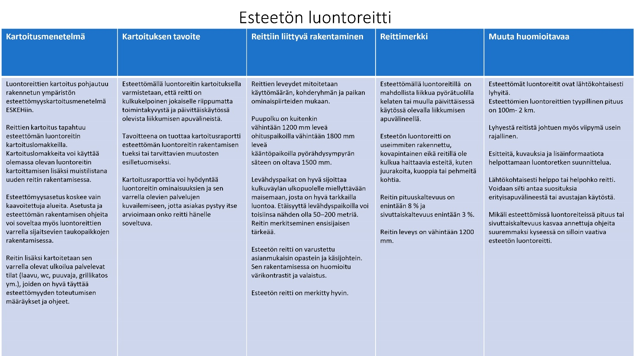

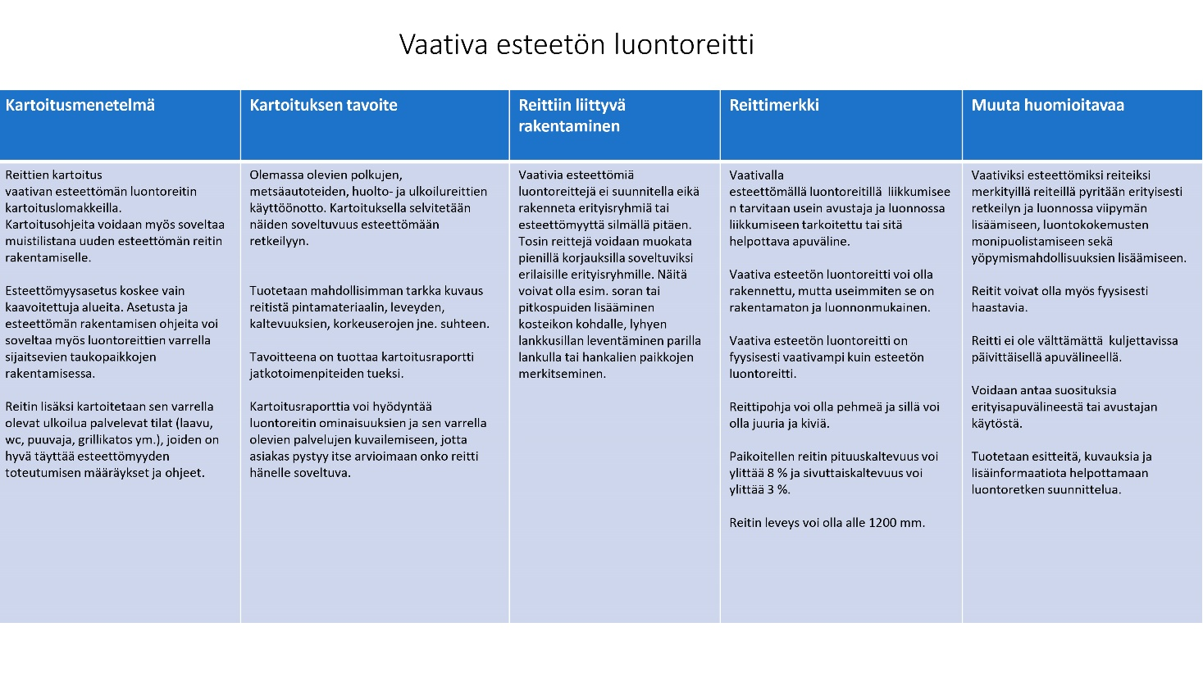

## 2.3 Kartoittaminen käytännössä

Kartoitusta varten tarvitaan seuraavat välineet:

* Kartoituslomakkeet
* Kamera
* Rullamitta tai digitaalinen etäisyysmittari
* Askelmittari
* Digitaalinen vesivaaka (kaltevuusmitta)
  + Koska pituuskaltevuuksien mittaaminen ja kaltevuuksien havaitseminen luontoreiteillä on haasteellista, on vesivaakaan hyvä liittää pitkä, noin 2 metrin mittainen lauta tai rima, jolloin lyhyellä matkalla olevat epätasaisuudet eivät vaikuta mittaamistulokseen
* Alueen reittikartta, maastokartta ja/tai sähköinen karttapohja
  + Kartta-aineiston toimittaa yleensä kartoituksen tilaaja
* GPS-paikannin tai kompassi
  + Kohteiden sijainnin yksilöimiseksi ja kiinnittämiseksi reitille paperikarttaan tai sähköiselle karttapohjalle

Ennen kartoitusta on hyvä tutustua luontoreittien esteettömyyskartoitusoppaaseen ESKE:n sivuilla. Kartoitus käynnistetään hankkimalla saatavilla oleva ennakkotieto, minkä jälkeen reitti kartoitetaan lomakkeiden mukaisesti. Ennen varsinaista maastossa tapahtuvaa kartoitusta käydään reitti ja sen varrella olevat kohteet läpi ennakkotiedon perusteella ja valitaan kartoitusta varten tarvittavat lomakkeet joko esteettömän luontoreitin tai vaativan esteettömän luontoreitin lomakekokonaisuuksista.

Sen jälkeen siirrytään reitille ja sen varrella oleviin kohteisiin. Reitin varrella, kartoituksen yhteydessä on hyvä tarkistaa ennakkotietojen paikkansapitävyys vertailemalla niitä todellisuuteen.

Reitti kartoitetaan lomakkeiden ohjaamassa järjestyksessä. Kartoituslomakkeissa on tilaa lisätiedoille. Lisätietoihin voi kirjata raportoinnin kannalta tärkeitä huomioita, jotka eivät tule esille lomakkeen kysymysten muodossa. Kartoituslomakkeet ja kartoitusohje löytyvät Invalidiliiton Esteettömyyskeskus ESKEn sivuilta[1].

## 2.4 Raportointi ja raportin käyttö

Kartoituksesta laaditaan kerätyn tiedon pohjalta kirjallinen raportti, jota kannattaa täydentää valokuvin. Valokuvien avulla voidaan täydentää paikalta kerättyä tietoa ja selventää havaintoja. Raportin muoto ja laajuus sovitaan etukäteen tilaajan kanssa. Luontoreitin kartoituksen tarkoituksena on antaa tietoa kohteen esteettömyydestä. Kartoituksen tulokset esitetään tiivistetysti ja helppotajuisesti.

Raportin alkuun on tärkeää kuvailla reitti. Kuvailun perusteella on helppo saada oleellinen tieto kyseisen luontoreitin ominaisuuksista. Tästä voi itse kukin päätellä, kuinka kyseinen kohta toimii hänelle.

Raportissa esitetään kehittämistä vaativat asiat – erityisesti jos ne ovat vaaratekijöitä reitillä kulkeville ihmisille. Tavoitteena ei ole antaa liian yksityiskohtaisia ohjeita asioiden muuttamiseksi vaan pikemminkin kuvailla asioiden tila. Valokuvat auttavat havainnollistamaan hyviä, haasteellisia tai esimerkiksi vaaraa aiheuttavia kohtia reitillä ja sen varrella olevissa kohteissa.

Raportin lopuksi voidaan todeta, onko reitti, sen osa tai sen varrella oleva kohde tehdyn kartoituksen perusteella esteetön vai ei. Tämä tietenkin edellyttää, että kaikki kriteerit täyttyvät. Jos reitti ei ole esteetön, kerrotaan esteelliset kohdat tai kohteet ja paikannetaan ne. Mutta tätäkin tärkeämpää on reitin ja kohteiden selkeä kuvailu.

Tilaajan kanssa voidaan sopia, että kartoituksen tuloksena syntyneet toimenpide-ehdotukset luokitellaan kahteen ryhmään: vaaraa aiheuttavat sekä liikkumista ja toimintaa haittaavat/estävät asiat. Lisäksi ne voidaan jaotella kehittämistoimenpiteisiin ja ylläpitotoimenpiteisiin. Vaaraa aiheuttavia asioita ovat esimerkiksi ”joen ylittävän sillan kaide on katkennut, putoamisvaara” (paikka määriteltävä), ja samalla se luokitellaan ylläpitotoimenpiteisiin. Tai liikkumista ja toimintaa haittaavat/estävät asiat: ”opasviitat puuttuvat reittiosuudelta” (osuus määriteltävä), ja samalla se luokitellaan kehittämistoimenpiteisiin.

# 3 Esteettömien luontoreittien kuvaileminen

## 3.1 Miksi reittejä tulisi kuvailla?

Luontoreitistä etukäteen saatava esteettömyystieto on tärkeää, jotta retkeä suunnitteleva saa tarvitsemansa tiedot kohteesta. Etukäteistiedon avulla hän voi arvioida, soveltuuko retkikohde hänelle ja miten retkelle tai reitille kannattaa varautua, esimerkiksi pärjääkö yksin tai tarvitseeko avustajaa. Tässä luvussa kuvaillaan kolme erilaista tapaa laatia ja julkaista reittikuvauksia, jotka sisältävät toimintarajoitteisten henkilöiden tarvitsemaa tietoa esteettömyydestä. Kaksi ensimmäistä reittikuvaustapaa on tarkoitettu ammattilaisten käyttöön. Kolmas esittelee mallin käyttäjien itse tuottamista reittikuvauksista ja retkeilykokemuksista, joita voidaan julkaista erilaisilla foorumeilla. Molempia tarvitaan, jotta toimintarajoitteisten yhdenvertaiset luonnossa retkeilemisen mahdollisuudet lisääntyvät, tieto esteettömistä retkeilymahdollisuuksista leviää ja luonnossa on mahdollista viipyä pidempään.

Reittikuvaus sisältää tietoa reitin vaativuudesta ja sen palveluista. Reittikuvaus on yleensä sanallinen, mutta se voi sisältää myös kuvia ja karttakoordinaatteja (kohdepisteitä, ks. luku 3.4), joilla merkitään esimerkiksi lähtö- tai saapumispaikka, nuotiopaikka, erityinen nähtävyys tai esteetön wc.

## 3.2 Ammattilaisten reittikuvausvaihtoehdot

Esteettömyyskartoituksessa käytetyt lomakkeet ja koulutetun kartoittajan tekemä esteettömyyskartoitusraportti (ks. luku 2) auttavat retkeilyreittien ominaisuuksien dokumentoinnissa ja antavat hyvän pohjan reittien kuvailuun eli reittikuvauksen laatimiseen. Reittikuvauksen laatijan tulee itse kulkea reitti läpi.

Jos reitistä ei ole tehty esteettömyyskartoitusta, kokenut reitittäjä voi pyrkiä tekemään reittikuvauksen itse tai esimerkiksi toimintarajoitteisten asiakkaiden kanssa yhteistyössä. Kokemustoimijoiden kanssa työskennellessä tulee kuitenkin muistaa, että heidän kokemuksensa reitistä ovat subjektiivisia, eikä niitä voi välttämättä yleistää käsittämään koko käyttäjäryhmää. Korkeuskäyriä ja asiakaskokemuksia voi hyödyntää reitin vaativimpien kohtien määrittelyssä ja paikantamisessa. Usein vaativimpia kohtia ovat reitin jyrkin kohta tai kohta, jossa reittipohja on hyvin pehmeä. Myös kuopat tai kivet voivat olla vaativia kohtia.

Kuvailuun voidaan lisätä mitattuja tietoja. Jos esimerkiksi luiskan leveys on vähemmän kuin vaadittu 1200 mm, voidaan kuvailuun kirjoittaa ”luiskan leveys on 1,0 m”.

Reittikuvausta laadittaessa on tärkeää huomioida eri käyttäjäryhmien tarpeet. Esteettömyyden näkökulmasta erilaisilla käyttäjäryhmillä tarkoitetaan tässä raportissa henkilöitä, joilla on liikkumisen, näkemisen, kuulemisen tai ymmärtämisen rajoitteita. Näitä ovat esimerkiksi liikkumisen apuvälineitä käyttävät, sokeat tai heikkonäköiset, kuurot tai huonokuuloiset sekä henkilöt, jotka tarvitsevat erityisen selkeitä ja helposti ymmärrettäviä opasteita tai ohjeita (kuten pienet lapset, ikääntyvät sekä henkilöt, joilla on oppimisen haasteita).

Kohteet ja reitit ovat erilaisia, niin myös reittien kuvaukset. Kuvauksessa on tärkeää kertoa

selkeästi kulkemista tai toimimista rajoittavat tai niihin vaikuttavat tekijät. Reittikuvaus eroaa

esteettömyyskartoitusraportista esimerkiksi siinä, että reittikuvaukseen kootaan niitä asioita,

jotka reitillä ja kohteessa jo ovat, eikä niitä asioita, joita sieltä puuttuu tai joita sinne pitäisi rakentaa.

Reittikuvaus voidaan julkaista erilaisissa palveluissa, kuten Luontoon.fi[2], Outdoor Active ja Retkipaikka.fi sekä muilla retkeilyn ja luontoliikunnan kanavilla, kuten kuntien tai matkailupalvelujen sivuilla. Reittikuvausta voi täydentää kohdepisteiden ja niihin lisättyjen kuvien, videoiden tai sanallisen kuvailun avulla.

**Reittikuvauksen kuvailutekstit**

Reittien kuvailussa noudatetaan esteettömyyskartoittajan raporttia ja edetään samassa järjestyksessä, jotta kuvaus etenee retkeilijän näkökannalta loogisessa järjestyksessä. Reitin vaikeimmat kohdat (kaltevuus, kapeikot, maastopohja ym.) tuodaan selkeästi esille ja mainitaan mihin kohtaan ja kuinka pitkälle matkalle tämä vaikeus kohdistuu. Tällaisia avaintietoja ovat reitin maksimipituus- ja -sivuttaiskaltevuudet, kulkureitin vapaan leveyden kapein kohta ja maastopohjassa hankalat kannot ja kivet sekä pehmeät ja upottavat kohdat. Jos reitin kaltevuudet ja siten korkeuserot ovat pienemmät toisesta suunnasta edettäessä, asia kannattaa mainita reittikuvauksessa, jotta asiakas voi valita soveltuvimman kulkusuunnan. Reitin haastavista ja vaikeista kohdista olisi hyvä upottaa reittikuvaukseen videopätkä tai laadukas valokuva (ks. 3.4 kohdepisteet). Reittikuvauksessa on tärkeää käyttää kartoituksella saatuja mittoja. Esimerkiksi, jos laavulle on kynnys, kerrotaan myös sen korkeus, esimerkiksi näin: Laavulle on kynnys, jonka korkeus on 3 cm.

**Reitin kuvailussa on hyvä huomioida ainakin seuraavat seikat**

* Saapumisohjeet kohteeseen
* Reitin alkupään saavutettavuus, kuten missä esteettömät autopaikat sijaitsevat ja onko niitä
* merkitty. Voiko pysäköintialueen pintamateriaali vaikeuttaa kulkemista?
* Reitin pituus ja muoto (jana- vai ympyräreitti)
* Reitin kulkemiseen arvioitu aika
* Kulkureitin kaltevuudet, jyrkimmät kohdat ja leveys
* Pääasialliset pintamateriaalit ja niiden osuudet reitistä kuten kivituhka, hiekka, puu, kivi, sora jne.
* Onko isoja kiviä tai juurakkoja? Saako ne kierrettyä?
* Vaikuttaako sää reitin kuljettavuuteen? Pehmeneekö reitti?
* Onko kulkureitin pinta ehjä tai onko siinä muita haasteita?
* Reitin varrella olevat POI-pisteet ja muut palvelut sekä niiden esteettömyystiedot
* Kota tai laavu, näköalapaikat
* Käymälät
* Puuliiteri tai muut rakenteet taukopaikalla
* Laituri tai muut rantautumis- ja vesillelähtöpaikat
* Turvallisuuteen liittyvät yleiset maininnat esim. pitkospuiden tai kulkusiltojen raot,
* sään aiheuttama liukkaus jne.
* Mainintoja opasteista (minkälaisia opasteet ovat ja missä ne sijaitsevat, millaisia ne ovat jne.)
* Ohituspaikat
* Levähdyspenkit ja niiden etäisyys toisistaan

**Esimerkki kuvailun sisällöstä**

Kohteen kuvailun perusteella luontoreittien käyttäjät pystyvät arvioimaan mahdollisuutensa käyttää reittiä ja sen kohteita. Esimerkki: ”Kyseessä on 4 km:n pituinen rengasreitti, jonka pintamateriaali on koko matkalla tiivistetty kivituhka. Kulkuväylän leveys on pääosin 1,2 m, mutta joissakin kohdin se on vain metrin levyinen. Myötäpäivään kierrettäessä, noin kilometrin kohdalla on taukopaikka, jonka yhteydessä on esteetön wc. Reitti on lähtöpisteestä katsottuna esteetön noin 1,5 km:n matkalta, minkä jälkeen reitillä on jyrkähkö nousu. Nousun pituus on 2,5 m ja sen suurin kaltevuus on 12 %. Reitin jyrkän osuuden molemmin puolin on käsijohteet ja se on pinnaltaan tasainen. Nousun jälkeen on levähdyspaikkana toimiva näköalatasanne, josta aukeaa komea maisema. Loppureitti on esteetön. Vastapäivään kierrettäessä noin 2 km:n kohdalla lähtöpisteestä on esteetön wc, esteetön katettu nuotiopaikka, sähköpistorasia ja vesipiste. Reitti on esteetön, kunnes noin 2,5 km:n päässä lähtöpisteestä on näköalatasanteen jälkeen jyrkähkö, pinnaltaan tasainen, noin 2,5 metrin pituinen alamäki (suurin kaltevuus on 12 %). Reitin jyrkän osuuden molemmin puolin on käsijohteet.”

**Kesänkijärven vaativa esteetön reitti**

Jukka Parviainen ja Petri Rissanen vierailivat Pallas-Yllästunturin Kesänkijärven reitillä 8.–12.7.2019. Kartoituksen perusteella laadittu esteettömyyskartoitusraportti on raportin liitteenä. Esteettömyyskartoitusraporttia hyödynnettiin reittikuvauksen laatimisessa, joka löytyy Outdoor Active ja Luontoon.fi -verkkopalveluista. Reittikuvauksen ovat esteettömyyskartoitusraportin pohjalta laatineet Juuso Ritari ja Heidi Siira (23.1.2020).

***Kesänkijärven vaativa esteetön reitti[3]***

*Patikoi jylhien tunturien syleilyssä, tervehdi tuttavallista kuukkelia ja nauti tulistelun tunnelmasta järven rannalla. Tämä helppo reitti soveltuu myös lapsiperheille.*

*Pakkaa eväät reppuun ja lähde retkeilemään Kesänkijärven laavulle. Jylhien tunturien ympäröimällä helpolla retkeilyreitillä näet Lapin hienointa luontoa. Taukopaikalla kannattaa kuitenkin olla tarkkana, jos ei halua jakaa eväitään rohkeiden kuukkelien kanssa.*

*Kesäyön aurinko kultaa maiseman ja jyrkkärinteiset Kesänkitunturi ja Kellostapuli kuvastuvat järven pinnasta. Reitin keskelle jäävää Kesänkijärveä reunustavat aarnimetsät, purot ja rehevät lähteiköt. Taigametsien salaisuuksista saa lisätietoa luontopolun opastetauluista.*

*Pysäköintialueelta (ei merkittyjä invapaikkoja) lähtevä kivituhkapolku esteettömälle laavulle on 1,7 km pitkä ja koko matkalta 1,5 m leveä. Janareitti kulkee pääosin tasaisessa maastossa noin 50 metriä järven rannasta.*

*Reitin haastavimmassa kohdassa pituuskaltevuutta on 14 % ja sivuttaiskaltevuutta 8 %. Lisäksi juuri ennen taukopaikkaa reitti on kulunut ja on sivuttaiskaltevuudeltaan 11 % Reitillä on myös lyhyehköjä osuuksia, joiden sivuttaiskaltevuudet vaihtelevat välillä 7–10 % ja pituuskaltevuudet välillä 8–14 %, sekä 30 m pitkä osuus, jossa ei ole suojareunusta.*

*Kesänkijärven päässä reitti haarautuu. Kahvilalle vie 150 m pitkä esteetön ja 1,3 m leveä puupohjainen reitti, joka alkumatkasta haarautuu edelleen laiturille. Puupohjainen reitti laiturille on esteetön, mutta laiturin liitoskohdissa on kaksi 12 cm rakoa, jotka voivat vaikeuttaa kulkemista.*

## *Risteyksestä kuljetaan myös 100 m päähän esteettömälle laavulle. Luiska puuliiterille ja esteettömälle wc:lle on jyrkkä (11 %). Puuliiterissä on kynnys, mikä voi hankaloittaa puuliiterin käyttöä. Risteyksessä ei ole opasteita laiturille tai laavulle.*

## 3.3 Reittikuvauksen laatiminen käyttäjäkokemuksen pohjalta

Myös retkeilijät voivat laatia reittikuvauksia. Esimerkiksi Retkipaikka.fi -alusta on tällaisille tarinoille hyvä foorumi. Oheisessa Pekka Hätisen (26.8.2019) tarinassa on olennaista kertojan minämuoto, oman liikkumisen ja apuvälineiden kuvailu ja henkilökohtaisten kokemusten sisällyttäminen. Asiakkaiden omat tarinat ja reittikuvaukset eivät välttämättä kata kaikkia esteettömyysnäkökulmia tai niistä voi puuttua jollekin toiselle asiakasryhmille olennaista informaatiota. Vastaavia tarinoita olisi kuitenkin hyvä saada lisää. Ne täydentävät ammattilaisten laatimia reittikuvauksia ja toimivat markkinointiväylänä. Kokeneen pyörätuoliretkeilijän tarina voi kannustaa myös muita pyörätuolilla liikkuvia tutustumaan vastaavaan reittiin.

***Sipoonkorven Storträskin vaativa esteetön reitti[4]***

*Pyörätuolilla retkellä: tällainen on Sipoonkorven Storträskille johtava esteetön reitti*

*Sipoonkorpeen on valmistunut oivallinen esteetön luontoreitti. Polku lähtee Tasakalliontien (Vantaa navigaattoriin) parkkipaikalta Storträskin järvelle, joka on pieni järvi metsän keskellä. Järven rannalla on esteetön keittokatos sekä käymälä. Reitin pituus on noin 1,5 kilometriä, ja se on Metsähallituksen määrittelyn mukaan ”vaativa esteetön reitti”.*

*Reitin pinta on kovaa kivituhkaa ja siinä on helppo kelata tavallisella pyörätuolilla. Sähköpyörätuolilla ja sähkömopolla ei ole ongelmia. Polulla on Sipoonkorvelle tyypillisesti pari jyrkempää, ehkä avustamista vaativaa kohtaa. Ensikäynnille kannattaa ottaa avustaja mukaan, että voi turvallisesti tutustua reittiin.*

*Luonto kaikille -hankkeen projektipäällikkö Petri Rissanen vihjaisi asiasta ja teimme eräänä kesäiltana heinäkuussa isommalla joukolla testimatkan reitille. Petri oli toiminut asiantuntijana kyseisen reitin suunnittelussa ja rakentamisessa. Kulku oli sujuvaa, minun osaltani avustettuna. Sipoonkorven jylhät maisemat olivat meikäläiselle asvaltilla kulkijalle hieno kokemus. Reitti päättyy Storträskin rannalle, johon on juuri valmistunut uusi esteetön keittokatos, kuivakäymälä ja liiteri. Inva-wc:n viimeistely oli juuri meneillään.*

*Storträskin rannan taukopaikan fasiliteetit olivat kunnossa; keittokatoksessa pääsi pyörätuolilla tulen ääreen makkaraa paistamaan. Järeä pöytä oli oivallisesti suunniteltu siten, että laudat ylittivät toisessa päässä reilusti päätytuet, jolloin pyörätuolilla sai jalat pöydän alle ja pääsi lähemmäksi makkaralautasta. Myös lastenvaunut saa lähemmäksi pöytää. Tämä yksinkertainen suunnittelu ja toteutus pitäisi ottaa käyttöön kaikissa kohteissa. Kesän lopussa kaikki työt ja rakennukset ovat valmiina.*

*Rannalla on pari paikkaa, josta pyörätuolistakin pääsee kalastamaan, kunhan vaadittavat luvat ovat kunnossa. Paikalliselta kalastuksenhoitoyhdistykseltä saa ostaa kalastusluvan Storträskiin, johon on istutettu kirjolohta.*

*Kyseessä on meille liikkumisesteisille oivallinen luontoretken kohde, vain parikymmentä kilometriä Helsingin keskustasta. Kiitokset siitä Metsähallitukselle. Lisätietoa löytyy Luontoon.fi-palvelusta.*

## 3.4 Kohdepisteet (POI-pisteet)

Kohdepisteet (eng. POI – Point of Interest) ovat määriteltyjä karttasijainteja. Yksinkertaisimmillaan niiden sisältämä tieto on karttakoordinaatti, joka merkitsee kohteen. Kohdepiste voi olla mikä tahansa karttakoordinaatti, mutta maastossa sillä merkitään esimerkiksi lähtö- tai saapumispaikka, nuotiopaikka, leiriytymispaikka, erityinen nähtävyys, piste reitillä jne.

Kohdepisteen sisältämä tieto voi olla karttakoordinaattien lisäksi mitä tahansa tietomuotoa (numero- tai kirjainmuoto, kuva, video, ääni tai muu tiedon muoto) riippuen karttajärjestelmän ominaisuuksista. Yleisimpiä kohdepisteen tietoja ovat kohteelle annettu nimi, karttakoordinaatit, korkeustieto ja aikatieto. Muina tietoina kohdepisteellä saattaa olla esimerkiksi symbolikuvake sekä kohteelle kirjatut lisätiedot.

Nykyaikainen älypuhelin toimii monipuolisena paikannuslaitteena, jonka avulla saadaan todennäköisesti näkyviin kaikki internetpohjaiseen järjestelmään tallennettu kohdepistetieto (mikäli laitteessa on internetyhteys).

**Kohdepisteen tallennusmuoto**

Kohdepisteen tallennusmuoto riippuu karttapalvelusta, järjestelmästä tai laitteesta johon kohdepiste on luotu tai siirretty. GPX-formaatti (GPS Exchange Format) on yleistyvä, avoin, XML-skeemaan perustuva tallennusformaatti kohdepisteille ja reittitiedoille. GPX-formaatti sallii perustietojen lisäksi tallentaa kohdepisteille tai reitille lisätietoja. Kohdepistetietoja voidaan usein muuntaa eri tiedostomuotoihin, mutta silloin usein kadotetaan osa kohdepisteen lisätiedoista tai tietomuodoista.

**Kohdepisteiden tietosisältö**

Koska pelkkä kohdepisteen nimi, karttakoordinaatit ja korkeustieto eivät anna todellista kuvaa kohdepisteen sisällöstä olisi hyvä lisätä kohdepisteen lisätietoihin kohdepisteen kuvaus lisätietoineen. Internetpohjaisissa karttapalveluissa olisi hyvä olla kohdepisteen perustietojen lisäksi mahdollisimman paljon lisätietoja ja erilaisia tietomuotoja. Käyttäjän on mahdollista arvioida kohteen sopivuus, kun kohteesta on annettu lisätietona sanallista tai muuta tietomuotoa sisältäviä tietoja. Esimerkiksi esteettömästä vessasta voidaan ilmoittaa numeraalisesti esimerkiksi oven leveys tai sanallisesti vessaan liittyvät tiedot. Kuvien, videon tai äänitiedostojen käyttö antaa myös paremman kuvan kohteesta.

**Internetpohjaisen karttapalvelun esteettömän kohdepisteen tietosisältö**

Perustiedot:

* Karttakoordinaatit
* Korkeustieto
* Tallennusaika
* Kohdepistettä kuvaava nimi (esim. esteetön tulipaikka)
* Kohdepistettä kuvaava merkki tai symbolikuvake

Lisätiedot:

* Kohdepisteen sanallinen ja numeraalinen kuvaus
* Kohdepisteeseen liittyvät dokumentit (esim. kohteesta täytetyt kartoituslomakkeet)
* Kohdepisteeseen liittyvät internetlinkit
* Kohdepisteeseen liittyvät kuvat, videot ja äänitiedostot

**Kannettavassa laitteessa olevan esteettömän kohdepisteen tietosisältö**

Perustiedot:

* Karttakoordinaatit
* Korkeustieto
* Tallennusaika
* Kohdepistettä kuvaava nimi (esim. esteetön tulipaikka)
* Kohdepistettä kuvaava merkki tai symbolikuvake

Lisätiedot (mikäli mahdollista):

* Kohdepisteen sanallinen ja numeraalinen kuvaus
* Kohdepisteeseen liittyvät internetlinkit
* Kohdepisteeseen liittyvät kuvat, videot ja äänitiedostot
* Kohdepisteiden valokuva-, video- ja äänitiedostot

**Kohdepisteen luominen ja tallentaminen**

* Käytä karttapalvelua koordinaattien saamiseen tai mene kohteeseen ja tallenna koordinaatit kannettavalla paikannuslaitteella.
* Pyri tallentamaan karttakoordinaatit keskeltä kohdetta tai mahdollisimman läheltä ulkoseinää (GPS:n tarkkuus huomioiden)
* Ota kohteesta valokuvia, ääntä ja/tai videomateriaalia
* Valitse käyttäjälle keskeiset kuvauskohteet ja vältä yleisiä otoksia, jossa kaikki on yhdessä kuvassa

## 3.5 Reittikuvaukseen upotettavat kuvat ja videot

Kohdepisteistä otetut still-valokuvat ja videomateriaalit antavat käyttäjälle joissain tapauksissa selkeämmän kuvan reitistä kuin sanallinen tai numeraalinen tieto. Esimerkiksi Kesänkijärven reittikuvaukseen lisättiin 14 valokuvaa, joiden avulla voi tarkastella reitin maastopohjaa, reitin varrelta näkyviä maisemia, sekä taukopaikkoja ja niiden rakenteita kuten laavua, wc:tä ja laituria.

Valokuvaaminen:

* Kuvaa hyvässä valaistuksessa (vältä salamavalon käyttöä)
* Kuvaa tarkasti haluttua kohdetta tai ominaisuutta siten, että niistä pystyy tulkitsemaan mittasuhteet
* 360 -still-kuvia kuvatessa on hyvä ensin määrittää kuvauspaikka keskeiseen paikkaan, josta käyttäjä näkee mahdollisimman monipuolisesti kohteen.

Videon kuvaaminen:

* Kuvaus tulisi tehdä kirkkaana päivänä kohtalaisen läheltä tärkeitä asioita (360 videoiden osalta alle 5 metrin säteeltä)
* Videokuvan tulisi olla tasaista ja hitaasti liikkuvaa tai panoroivaa, jotta käyttäjä ehtii näkemään videosta tärkeät kohteet.
* Kuvaa kohde useammasta suunnasta, jolloin kuvantamiseen ei jää katvealueita.
* 360-videoita kuvatessa on hyvä ensin määrittää kuvauspaikka keskeiseen paikkaan, josta käyttäjä näkee mahdollisimman monipuolisesti kohteen.
* Vältä 360-videon kuvaamisessa epätasaisesti liikkuvaa kuvaa

*Paralympiakomitean YouTube-kanavalta[5] voi tutustua 360-kameralla kuvattuun videoon Liesjärven kansallispuiston Kyynärharjun reitistä pyörätuolilla kuljettuna[6]. Video on kuvattu pyörätuoliin kiinnitetyllä GoPro 360 -kameralla. Sää kuvauspäivänä oli hieman pilvinen ja tuulinen. Videon tarkoituksena on kuvata reittiä sekä sen ongelmakohtia pyörätuolikäyttäjän näkökulmasta. Kuvatun reitin ongelmakohtana ollut puisen sillan toinen pää on kuvauksen jälkeen korjattu ja sen kulkeminen on helpottunut.*

Äänitiedostot:

* Voit kuvailla kohdetta ja tuoda esille kohteen äänimaailmaa.
* Kerro kohteesta sanalliset ja numeraaliset tiedot
* Äänitiedostot (luontoääniä lukuun ottamatta) on hyvä luoda studio-olosuhteissa tai muussa taustaäänettömässä tilassa
* Äänitiedostot auttavat esimerkiksi näkövammaisia saamaan tietoa kohteesta.

Nykyiset kohdepistetietojen siirto- ja tallennusformaatit eivät tue kuva-, video- tai äänitiedostojen liittämistä kohdepistetiedostoon. Mikäli käyttäjä käyttää puhelintaan paikannuslaitteenaan tai sen apuna, hän pystyy (riippuen internetyhteydestä) tarkistamaan puhelimen internetselaimella tarkemmat kohdepistetiedot.

# 4 Esteettömien luontoreittien luokittelu ja merkit

## 4.1 Reittiluokittelu

Reittiluokituksia ja -kuvauksia tarvitaan, jotta pystytään tuottamaan erilaisille käyttäjille tarpeellista ennakkotietoa luontokohteista. Teemu Lakkasuon tekemästä selvityksestä (liite 2) ilmeni, että eri maissa on käytössä erilaisia luontoreittien esteettömyyden luokittelujärjestelmiä ja kokonaisuus on kirjava. Yhteistä standardia ei ole olemassa. Eri tahot voivat käytännössä itse määritellä, millaisella järjestelmällä ja missä muodossa ne esteettömyystietoa luontoretkeilykohteista ja -reiteiltä kokoavat ja julkaisevat. Kävelyreittien esteettömyyden luokittelusta löytyi useampiportaisia järjestelmiä ja pelkkiä sanallisia kuvauksia.

Naapurimaamme Ruotsin pitäytyminen vain sanallisissa reittikuvauksissa arvioitiin hankkeessa lupaavimmaksi lähestymistavaksi. Sanallisten reittikuvausten rinnalla tarvitaan kuitenkin menetelmiä, joilla esteettömien reittien olemassaolosta viestitään ja reitit merkitään esimerkiksi maastoon ja karttoihin. Apuna voi käyttää kahta Suomen Standardoimisliitto SFS ry:n esteettömiä luontoreittejä kuvaavaa merkkiä.

## 4.2 Reittien merkitseminen

Tätä raporttia kirjoitettaessa Suomen Standardoimisliitto SFS ry on uusimassa SFS 4424 ulkoilun ja liikunnan merkit -standardia (2010-03-08). Uusittuun merkkivalikoimaan on ehdotettu kahta merkkiä esteettömien luontoreittien merkitsemiseen: esteetön luontoreitti ja vaativa esteetön luontoreitti (kuvat seuraavalla sivulla). Suomen Standardoimisliiton merkkejä voi käyttää esimerkiksi mainostuksessa, kartoissa ja opasteissa täydentämään esteettömistä luontoreiteistä jaettavaa informaatiota, kuten sanallisia reittikuvauksia (ks luku 3). Merkkien suositusväri on sininen ja niiden kulkusuuntaa voi kääntää tarpeen mukaan esimerkiksi opasteissa. Merkit ovat maksullisia. Lisätietoja Suomen Standardoimisliitosta (www.sfs.fi).

Esteetön eräpolku -hankkeen asiantuntijatyöryhmä suosittelee, että Suomen Standardoimisliiton esteetön luontoreitti ja vaativa esteetön luontoreitti -merkkejä käytetään vain kartoitettujen luontoreittien yhteydessä maastossa ja verkossa. Kartoitusohjeet on koottu tämän raportin toiseen lukuun.

**Retkeilijöitä tulee muistuttaa seuraavista seikoista:**

* Pelkkä esteettömän tai vaativan esteettömän reitin merkki ei takaa,

että reitti soveltuu kaikille.

* Reittikuvaus on syytä lukea huolellisesti aina ennen retkelle lähtöä.
* Luonnossa sääolosuhteet vaikuttavat merkittävästi reitin kuljettavuuteen.
* Varsinkaan vaativalle esteettömälle reitille ei tule lähteä ensimmäisellä kerralla yksin.

**Esteettömien luontoreittien merkkien kuvaukset**

**ESTEETÖN REITTI**

Esteettömällä luontoreitillä (merkki E178) on mahdollista liikkua pyörätuolilla kelaten tai muulla päivittäisessä käytössä olevalla liikkumisen apuvälineellä. Esteetön luontoreitti on useimmiten rakennettu, kovapintainen eikä reitillä ole kulkua haittaavia esteitä, kuten juurakoita, kuoppia tai pehmeitä kohtia. Reitin pituuskaltevuus on enintään 8 % ja sivuttaiskaltevuus enintään 3 %. Reitin leveys on vähintään 1200 mm.



***Merkki E178***

**VAATIVA ESTEETÖN REITTI**

Vaativalla esteettömällä luontoreitillä (merkki E179) liikkumiseen tarvitaan usein avustaja ja luonnossa liikkumiseen tarkoitettu tai sitä helpottava apuväline. Vaativa esteetön luontoreitti voi olla rakennettu, mutta useimmiten se on rakentamaton ja luonnonmukainen sekä fyysisesti vaativampi kuin esteetön luontoreitti. Reittipohja voi olla pehmeä ja sillä voi olla juuria ja kiviä. Paikoitellen reitin pituuskaltevuus voi ylittää 8 % ja sivuttaiskaltevuus voi ylittää 3 %. Reitin leveys voi olla alle 1200 mm.



***Merkki E179***

# 5 Esteettömyyden huomioiminen rakennusprosessin aikana

Esteettömät luonnossa liikkumisen mahdollisuudet lisääntyvät eri tahojen yhteistyöllä olipa kyse uuden reitin rakentamisesta tai vanhan reitin esteettömyyskartoituksesta. Ulkoilureittien suunnittelu ja toteuttaminen ovat usein kuntien ja Metsähallituksen vastuulla. Näissä asiasta vastaa kouluttautunut ja perehtynyt asiantuntija. Hyvän lopputuloksen varmistamiseksi prosessiin kannattaa ottaa mukaan maanomistajat, virkistysalueiden- ja palveluiden suunnittelijat, rakentajat, reittien hoitajat, matkailu- ja retkeilyalan yrittäjät, esteettömyyskartoittajat ja ennen kaikkea erityisryhmien edustajat eli käyttäjät. Myös YK:n vammaissopimus edellyttää, että vammaisia (toimintarajoitteisia) ihmisiä tulee kuulla esteettömiä reittejä suunniteltaessa ja toteutettaessa.

Opetus- ja kulttuuriministeriö ohjaa liikuntapaikkarakentamisen esteettömyyteen tiedolla ja rahalla. Esteettömän liikuntarakentamisen keskeisimmät teokset ovat ministeriön liikuntapaikkajulkaisujen sarjassa ilmestyneet Esteetön luontoliikunta (Verhe, Ruti & SIU 2007) ja Esteettömät liikuntatilat (Kilpelä & VAU 2013). Esteettömyys kannattaa sisällyttää rakentamissuunnitelmiin jo alkuvaiheessa, olipa kyse sitten lintujen tarkkailutornista tai luontopolusta. Esimerkiksi Liikuntarakentamisen suunta -asiakirjassa (Valtion liikuntaneuvosto 2014) ohjeistetaan, että valtionapua hakevan tulee liittää hakemukseen hanketta koskeva esteettömyysselvitys ja peruskorjausten osalta esteettömyyskartoitus.

Reittien toteuttamiseen vaikuttavat aina paikalliset olosuhteet, kuten reitin sijainti, luonnonolot ja maastonmuodot. Siksi reittien suunnitteluun ei voida antaa kaikkialla päteviä yksityiskohtaisia ohjeita. Ulkoilureittien suunnittelusta löytyy lisätietoja esimerkiksi teoksesta Ulkoilureitti: opas ulkoilureittien suunnittelijoille, rakentajille ja hoitajille (Karjalainen & Verhe, 1995). Esteettömien reittien tulisi olla luonteva osa laajempia reitti- tai retkeilykokonaisuuksia, jotta niiden jatkaminen ja kehittäminen olisi mahdollista myöhäisemmässä vaiheessa.

Esteettömyyskartoittajaa kannattaa konsultoida koko prosessin ajan (kuvio 1) ulkoilureitin suunnittelusta sen valmistumiseen ja testaamiseen. Esteettömyyskartoittajan raporttia voi hyödyntää reittikuvauksen luomisessa. Tiedotusvaiheessa viestitään esteettömyydestä sekä palvelun tarjoajien että erilaisten olemassa olevien viestintäkanavien kautta. Lopuksi reitin käyttäjiltä kootaan palautetta, jota voidaan käyttää tulevien korjausten ja muutosten tukena. Tätä prosessia on kuvattu seuraavalla sivulla olevassa kuvassa.

**Kuvio 1: Esteettömien luontoreittien kehittämisen prosessi**

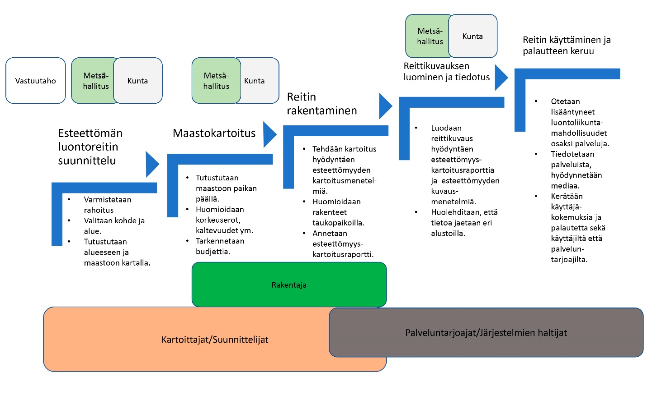

# 6 Yhteenveto ja jatkotoimenpiteet

Esteetön eräpolku -hankkeessa (2018–2020) on opetus- ja kulttuuriministeriön rahoittamana päivitetty esteettömyyskartoitusohjeistusta ja -lomakkeita, laadittu ohjeita esteettömyydestä tiedottamiseen ja luontoreittien esteettömyyden kehittämiseen sekä täydennetty esteettömyydestä kertovien Suomen Standardoimisliiton merkkien käyttöohjeistusta, jotta saadaan lisättyä esteettömien luontoreittien tarjontaa ja viestittyä näin löytyneistä mahdollisuuksista käyttäjille. Hanketta tehtiin samaan aikaan Kanta- ja Päijät-Hämeen alueella toteutetun Luonto kaikille -hankkeen (2018–2020)[7] kanssa. Luonto kaikille -hankkeessa tavoiteltiin luontomatkailun potentiaalin lisäämistä tukemalla matkailupalveluja tarjoavien tahojen osaamista. Hankkeiden rinnakkaisuus on auttanut jäsentämään luontoliikuntaan liittyvää esteettömyystyötä, tuonut selkeyttä käsitteisiin, tiivistänyt eri toimijoiden välistä yhteistyötä, mahdollistanut kustannustehokkaan toiminnan ja tehostanut tulosten levittämistä laajalle kentälle.

Hankkeen yhteydessä selvitettiin Metsähallituksen Luontopalvelujen henkilöstön koulutustarpeita ja sen innostamana käynnistyi myös Metsähallituksen tyyppipiirustuskokoelman käynnistystyö. Henkilöstön osaamiskartoituksen valmistuttua Metsähallitus tilasi Invalidiliiton Esteettömyyskeskus ESKEltä henkilöstölleen suunnitellun koulutuksen, joka toteutetaan vuonna 2020. Koulutuksessa opitaan lisää esteettömyydestä ja yhdenvertaisuudesta sekä niiden toteuttamisesta luontokohteissa. Koulutuksen tavoitteena on lisätä Metsähallituksen ylläpitämien luontokohteiden vetovoimaisuutta kaikkien kävijäryhmien keskuudessa ja parantaa asiakaskokemusta. Lisäksi Invalidiliiton Esteettömyyskeskus ESKEn ja Metsähallituksen välillä on sovittu yhteistyöstä, jossa ESKE konsultoi Metsähallituksen ylläpitämän tyyppipiirustuskokoelman päivitystyötä. Yhtenä päivitystyön tavoitteena on ottaa esteettömyys paremmin huomioon kaikessa uudessa rakentamisessa.

Hankkeen tuloksena syntyneet kartoitus- ja kuvailuohjeet ja yhteistyömalli ovat sovellettavissa myös laajemmin, esimerkiksi kuntien ja kaupunkien liikuntapaikkarakentamisessa. Lisäksi Metsähallituksen Luontopalvelujen henkilökunnalle käynnistyvän esteettömyyskoulutuksen pohjalta on mahdollista kehittää täydennyskoulutusta myös kuntien liikuntapaikoista vastaavalle henkilöstölle tai esimerkiksi luontopalveluyrittäjille.

Tällä kehittämishankkeella on vasta raapaistu pintaa. Hankkeesta jouduttiin esimerkiksi jättämään pois talvi- ja vesistöreitit, vaikka tiedetään, että talvi lumineen ja jääreitteineen sekä vesistöt ovat tärkeitä ja kiinnostavia retkeilyn ympäristöjä myös erityisryhmille. Ne voivat jopa sopivilla välineillä ja riittävällä etukäteistiedolla mahdollistaa itsenäisen retkeilyn henkilöille, joille se voi olla kesäisillä kävelyreiteillä mahdotonta. Jatkossa kannattaisi myös selvittää mahdollisuuksia yhtenäistää luonto- ja retkeilyreittien esteettömyyden luokittelujärjestelmiä esimerkiksi yhteispohjoismaisena tai Euroopan laajuisena yhteistyönä.

# Kirjallisuutta

* Invalidiliitto ry, 2019. Rakennetun ympäristön esteettömyyskartoitusopas (ESKE-kartoitusopas, 2019). Invalidiliiton julkaisuja O. 64, Helsinki.
* Karjalainen, E. & Verhe, I., 1995. Ulkoilureitti: opas ulkoilureittien suunnittelijoille, rakentajille ja hoitajille. Julkaisija Suomen Latu, Rakennusalan kustantajat, Helsinki.
* Kilpelä, N. & Suomen Vammaisurheilu ja -liikunta VAU, 2013. Esteettömät sisäliikuntatilat. Opetus- ja kulttuuriministeriön liikuntapaikkajulkaisu 106. Rakennustieto Oy, Helsinki.
* Liikuntapaikkarakentamisen suunta, 2014. Valtion liikuntaneuvosto 2014:4, Helsinki.
* Verhe, I., Ruti, M. & Suomen Invalidien Urheiluliitto, 2007. Esteetön luontoliikunta. Opetusministeriön Liikuntapaikkajulkaisu 93, Rakennustieto Oy, Helsinki.

# Liitteet

## LIITE 1 Esteetön eräpolku -hankkeen (2018­­-2020) toimijat

**SUOMEN PARALYMPIAKOMITEA (ent. Suomen Vammaisurheilu ja -liikunta VAU ry)**

Suomen Paralympiakomitea on valtakunnallinen urheilu- ja liikuntajärjestö liikunta-, näkö- ja kehitysvammaisille sekä elinsiirron saaneille ja dialyysissä oleville henkilöille. Nykyinen Suomen Paralympiakomitea aloitti toimintansa vuoden 2020 alussa, kun Suomen Vammaisurheilu ja -liikunta VAU sekä Suomen Paralympiakomitea yhdistyivät koko suomalaisen vammaisurheilun ja -liikunnan kattavaksi järjestöksi (pois lukien kuulovammaisten urheilu ja liikunta, joista vastaa Suomen Kuurojen Urheiluliitto).

Suomen Paralympiakomitean tehtävänä on kehittää ja koordinoida suomalaista vammaisurheilua ja -liikuntaa matalan kynnyksen harrastamisesta aina kansainväliseen huippu-urheiluun saakka. Paralympiakomitea toimii vammaisten ja erityistä tukea tarvitsevien henkilöiden edunvalvojana kilpaurheilun lisäksi myös harrasteliikunnassa, mm. edistämällä esteettömyyttä liikuntapaikoilla sekä tuottamalla matalan kynnyksen liikuntapalveluita. www.paralympia.fi

**METSÄHALLITUS**

Metsähallitus on valtion maa- ja vesialueita hallinnoiva liikelaitos, jolla on sekä liiketoimintaa että julkisia hallintotehtäviä. Metsähallituksen vastuulla on hoitaa noin kolmasosaa Suomen pinta-alasta. Metsähallituksen Luontopalvelut hoitaa kaikkia valtion luonnonsuojelualueita ja useita kulttuuriperintökohteita, ylläpitää monipuolisia palveluita luonnossa liikkujille sekä kerää tietoa alueiden käytöstä.

Metsähallituksen Luontopalvelut vastaa Suomen kansallispuistojen ja satojen muiden luonto-, retkeily- ja historiakohteiden retkeilyreiteistä ja -rakenteista. Huollettavana on yli 6 000 kilometriä ulkoilureittejä ja lähes 3 000 huollettua taukopaikkaa. Näiden joukossa on kymmeniä esteettömiä ja helppokulkuisia retkikohteita, jotka soveltuvat myös apuvälineillä liikkuville tai helppoja reittejä hakeville. Tavoitteena on, että sairaus, vamma, pienten lasten kanssa liikkuminen tai esimerkiksi ikääntymisen mukanaan tuomat haasteet eivät olisi este luonnossa liikkumiselle ja ainutlaatuisille elämyksille. Yhdenvertaisten luontoliikuntamahdollisuuksien edistäminen on tärkeää myös, jotta luonnon terveys- ja hyvinvointivaikutukset olisivat kaikkien ulottuvilla. Metsähallituksen Luontopalveluilla ja Eräpalveluilla on Hyvinvoiva luonto – hyvinvoiva ihminen -toimintaohjelma, jossa yksi keskeinen tavoite on yhdenvertaisten luontoliikuntamahdollisuuksien edistäminen.

Metsähallituksen ylläpitämiä, retkeilijöille suunnattuja verkkopalveluja ovat Luontoon.fi (/esteeton) ja

Retkikartta.fi. Näissä molemmissa voi hakea esteettömiä palveluja. Retkikartasta ollaan julkaisemassa kokonaan uudistettu versio vuonna 2020, minkä jälkeen hakutoiminnallisuuksiakin voidaan paremmin kehittää myös esteettömyyden näkökulmasta.

**INVALIDILIITTO**

Invalidiliitto on fyysisesti vammaisten ihmisten valtakunnallinen vaikuttamisen ja palvelutoiminnan monialajärjestö. Invalidiliitto edistää ja kehittää fyysisesti vammaisten ja toimintaesteisten henkilöiden mahdollisuuksia osallistua, liikkua ja elää täysipainoista elämää. Invalidiliittoon kuuluu 145 jäsenyhdistyksen kautta noin 30 000 henkilöjäsentä. Jäsenyhdistyksistä 125 on paikallisia tai alueellisia ja 14 valtakunnallista harvinaisyhdistystä. Lisäksi liittoon kuuluu kuusi muuta valtakunnallista yhdistystä. Valtakunnallisesti Invalidiliiton toiminta on jaettu kahdeksaan suomenkieliseen ja kahteen ruotsinkieliseen alueeseen. Suurin osa invalidiyhdistyksistä on Suomen Paralympiakomitean jäseniä.

Invalidiliiton Esteettömyyskeskus ESKE vaikuttaa laaja-alaisen esteettömyyden edistämiseen yhteiskunnassa. ESKE tekee yhteistyötä järjestöjen, viranomaisten ja muiden tahojen kanssa, jotta esteettömyys ja saavutettavuus tulisi huomioitua eri hankkeissa riittävän varhaisessa vaiheessa. ESKE tarjoaa tietoa, koulutusta, neuvontaa ja konsultointia. ESKE tekee myös rakennetun ympäristön esteettömyyskartoituksia ja kouluttaa esteettömyyskartoittajia. ESKEn asiantuntijat ovat käytettävissä luennoitsijoina eri koulutustilaisuuksissa.

## LIITE 2 Selvitys esteettömyyttä kuvaavista reittiluokituksista

**Esteetön eräpolku -hanke 2019**

**Teemu Lakkasuo, Suomen Paralympiakomitea**

**Tiivistelmä**

Erilaisten luonnossa kulkevien reittien – polkujen, teiden, kiipeilyreittien tai jokien – vaikeustasoa (pintamateriaali, tekninen vaativuus, pituus, matka-aika ja muita arvoja) kuvataan luokitusjärjestelmillä. Luokitusjärjestelmissä ei ole olemassa kansainvälistä standardia, vaan jokainen taho voi määritellä oman järjestelmän kattamaan oman kohderyhmän tai kohteen reitit.

Kävelyreittiluokitusjärjestelmillä voidaan kuvata erilaisten rakennetun ja rakentamattoman ympäristön kävely- tai kevyenliikenteen reittejä. Luokitusjärjestelmät eivät ole eri maiden kesken vertailukelpoisia tai saman määreisiä ja luokitusjärjestelmien erilaisuus on todennäköisesti muotoutunut paikallisen tarpeen mukaan. Joissain maissa reittiluokitusjärjestelmiä saattaa olla käytössä useampiakin.

Kävelyreittiluokituksissa eri maissa yleisimmin käytössä on joko viisi- tai kuusiportainen järjestelmä. Järjestelmä on usein inklusiivinen eli kattaa niin vammaiset kuin vammattomatkin käyttäjät. Eri maista riippuen luokituksen helpoimmat reitit, taso 1 ja joissain tapauksissa taso 2, ovat esteettömiä reittejä. Usein ensimmäisen tason reitit ovat rakennetussa ympäristössä kulkevia reittejä, mutta osassa ensimmäinen taso kattaa myös rakentamattoman ympäristön reitit. Pohjoismaista Ruotsissa ei ole käytössä ollenkaan luontoreittien luokitusjärjestelmää vaan kaikki reitit on pyritty kuvailemaan sanallisesti antaen käyttäjälle enemmän tietoa reitistä ja samalla vastuun itselle sopivan reitin valitsemisesta.

Kävelyreittien osalta Suomessa on laajimmin käytössä Metsähallituksen käyttämä, Suomen Ladun luoma reittiluokitus. Nykyisessä pyörätuolireittien luokitusjärjestelmässä on käytössä kaksiportainen luokitusjärjestelmä, johon kuuluvat Helppo pyörätuolireitti ja Vaativa pyörätuolireitti. Vammattomien tai ei-pyörätuoliakäyttävien reittiluokitusjärjestelmä on puolestaan kolmeportainen. Se sisältää helpon, keskivaativan ja vaativan reitin.

Luokitusjärjestelmien lisäksi, tai reittiluokituksen sijasta, joissain maissa on käytössä myös reittien sanallinen kuvaus, jossa kuvaillaan reitin ominaisuuksia esimerkiksi maaston osalta siltä osin kun itse reittiluokitus ei sitä tee. Itse reitin luokitukseen päätynyttä määritteellistä lomaketietoa ei ole yleismaailmallisesti standardoitu. Vertailtaessa eri maiden kävelyreittiluokituksia on huomioitava, että vertailumaan luonto tai ilmasto eivät välttämättä suoraan vertaudu Suomeen ja siten myöskään eri reittiluokitukset eivät ole käyttökelpoisia Suomen luontoreittien luokitteluun. Myös erilaiset näkemykset luontoreiteistä sekä erilaiset lähtökohdat esteettömyyden ja saavutettavuuden määrittelyssä on otettava huomioon muiden maiden esteettömien luontoreittien määrityksissä ja soveltamisessa Suomen luontoreitteihin.

Reittiluokituksen ei tulisi luokitella henkilöitä, vaan reittiluokitusjärjestelmän tulisi keskittyä välittämään mahdollisimman hyvin tietoa käyttäjille. Reittiluokituksen tulisi myös olla työkalu reittejä hallinnoiville ja ylläpitäville tahoille. Reittiluokitusjärjestelmän tulisi vastata suunnittelun, ylläpidon ja kehityksen toimiin, jotta reittiluokitusjärjestelmä olisi läpileikkaava. Reittiä hallinnoivan yksikön tulisi huolto- ja kehittämissuunnitelmissa pystyä käyttämään reittiluokitusta hallinnoin työkaluna, jolloin reitin ylläpito- ja kehittäminen olisi suunnitelmallista ja kustannustehokasta. Reittiluokitukseen voitaisiin sisällyttää myös reittiluokkaan kuuluvat fasiliteetit, jolloin reittien suunnittelun, rakentamisen, kehittämisen ja kunnossapidon kustannukset saadaan näkyviin reittiluokitukseen hallinnolliselta näkökulmalta.

**Reittiluokitusjärjestelmät**

Reittiluokitusjärjestelmiä on käytössä monenlaisia vastaamaan erilaisia kohteita ja käyttäjäryhmiä. Nykyisten Suomessa käytettävien kävelyreittiluokitusten sisältö ei anna riittävää kuvaa reittien sisällöstä sekä jakaa käyttäjäryhmät eri luokitusjärjestelmiin. Reittiluokitusjärjestelmä kaipaa tarkistamista ja päivittämistä, johon on nyt hyvä aika esteettömien reittien kehittämisen rinnalla.

Erilaisten luonnossa kulkevien reittien; polkujen, teiden, kiipeilyreittien tai jokien vaikeustasoa (pintamateriaali, tekninen vaativuus, pituus, matka-aika ja muita arvoja) kuvataan luokitusjärjestelmillä. Luokitusjärjestelmissä ei ole olemassa kansainvälistä standardia vaan jokainen taho (seura, lajiliitto, järjestö, kunta, maakunta, maa) voi määritellä oman järjestelmän kattamaan oman kohderyhmän tai kohteen reitit. Luokitusjärjestelmän on tarkoitus kertoa tiivistetysti käyttäjälle reitin parametrit, jonka jälkeen käyttäjä voi arvioida reitin sopivuuden itselleen. Ongelmana tässä kuitenkin on se, että asiaan vihkiytymätön ei välttämättä saa tarpeeksi tietoa pelkästä reitin luokasta vaan tarvitsee tarkemman kuvauksen reitin sisällöstä ja siihen liittyvistä määreistä.

Reittiluokitusjärjestelmiä on luotu esimerkiksi maakohtaisesti ja liikkumistapakohtaisesti, eivätkä ne yleensä ole yhteismitallisia niin liikkumistapojen kuin maidenkaan välillä. Reittiluokitusjärjestelmien moninaisuus kuvastaa myös erilaisia maantieteellisiä olosuhteita, sillä luokituksen ja luokitusjärjestelmän kuvauksen tarpeet ovat erilaiset eri puolilla maapalloa.

Luokitusjärjestelmät ovat usein numero- tai kirjainperustaisia tai niiden yhdistelmiä. Asteikko alkaa yleensä helpoimmasta reitistä edeten vaikeimpaan (esimerkiksi luokka 1 = helpoin reitti). Luokitusjärjestelmät ovat usein itsenäisiä, toisista järjestelmistä riippumattomia ja ne toimivat vain niihin luokitelluissa kohteissa.

Reittiluokitusjärjestelmä voi olla työkalu, jota voidaan käyttää luonnossa liikkujien tiedonannon lisäksi myös reittien suunnittelussa, ylläpidossa ja kehittämisessä. Reittiluokituksen tulisikin olla työkalupohjana uusia reittejä luotaessa sekä vanhoja reittejä ylläpidettäessä ja kehitettäessä, jotta reitin käyttötarkoitus ja käyttäjäryhmät sekä niveltyminen muihin reitteihin olisi luontevinta.

Koska luonnossa liikutaan monella tavalla – kävellen, kelaten, juosten, hiihtäen, luistellen, lumikenkäillen, pyöräillen, meloen, kiipeillen, rollaattorilla, lastenvaunujen kanssa, yksin, ryhmässä, pitkiä matkoja, lyhyitä matkoja, päivämatkoja, yöpyen jne. – ovat erilaiset käyttäjäryhmät päätyneet luomaan omaa käyttöä tai käyttökohdetta kuvaavan luokitusjärjestelmän. Isoin käyttäjäryhmä on todennäköisesti kävelyreittien käyttäjät, mutta heille luodut reittiluokitukset ovat reittiluokitusjärjestelmiä vertailtaessa usein epämääräisimmin luokiteltuja. Kävelyreittiluokituksien rinnalla tai niihin yhdistettynä kulkevat esteettömät ja saavutettavat (accessible) reitit, joita suomessa kutsutaan nykyisen luokituksen mukaisesti pyörätuolireiteiksi (helppo pyörätuolireitti ja vaativa pyörätuolireitti).

Teknisien lajien lajispesifit reittiluokitusjärjestelmät ovat usein tarkimpia ja pisimmälle vietyjä lajien omien määritelmien mukaisesti. Kiipeily- ja koskimelontareittien luokitusjärjestelmä antaa käyttäjälle usein enemmän kuin yhden reittiä kuvaavan numeraalisen arvon, joka yhdistää erilaisia ominaisuuksia (teknisyys, vaikeustaso jne.) ja antaa siten hieman enemmän tietoa käyttäjälle kuin yksi numero tai kirjain. Swiss Alpine Club (SAC) ja International Union of Alpine Associations (UIAA) ovat kansainvälisesti tunnetuimpia luokitusjärjestelmiä vuoristoisessa maastossa kulkeville reiteille mutta nämä reittiluokitusjärjestelmät eivät sovellu suoraan kävelyreittien luokitukseen.

**Kävelyreittien luokitusjärjestelmät**

Kävelyreittiluokitusjärjestelmillä voidaan kuvata erilaisten rakennetun ja rakentamattoman ympäristön kävely- tai kevyenliikenteen reittejä. Luokitusjärjestelmien erilaisuus on todennäköisesti muotoutunut paikallisen tarpeen mukaan eivätkä luokitusjärjestelmät eri maissa ole suoraan keskenään vertailukelpoisia tai saman määreisiä. Joissain maissa reittiluokitusjärjestelmiä saattaa olla käytössä useampiakin.

Luokitusjärjestelmien lisäksi joissain maissa on käytössä myös reittien sanallinen kuvaus, jossa kuvaillaan reitin ominaisuuksia esimerkiksi maaston osalta siltä osin kuin itse reittiluokitus ei sitä tee. Itse reitin luokitukseen päätynyttä määritteellistä lomaketietoa ei ole yleismaailmallisesti standardoitu vaan jokainen luokittelua tekevä taho näyttää luoneen oman kriteeristön reittien luokitteluun. Vertailtaessa eri maiden kävelyreittiluokituksia on huomioitava, että vertailumaan luonto tai ilmasto eivät välttämättä suoraan vertaudu Suomeen ja siten myöskään eri reittiluokitukset eivät, ilman uudelleen muokkausta, ole käyttökelpoisia Suomen luontoreittien luokitteluun. Myös erilaiset näkemykset luontoreiteistä sekä erilaiset lähtökohdat esteettömyyden ja saavutettavuuden määrittelyssä on otettava huomioon muiden maiden esteettömien luontoreittien määrityksissä ja soveltamisessa Suomen luontoreitteihin.

**Kävelyreittien luokitus Suomessa**

Suomessa on laajimmin käytössä Metsähallituksen käyttämä, Suomen Ladun luoma, reittiluokitus kävelyreittien osalta. Kävelyreittien osalta ei ole olemassa virallista luokitusjärjestelmää vaan, kuten muissakin maissa, reittiluokitusjärjestelmän luominen ja käyttäminen on tapauskohtaista.

Reittiluokitus jakaa käyttäjäryhmät erillisiin kategorioihin, vammaisiin ja vammattomiin, ja kummallakin kategorialla on omat reittiluokitusjärjestelmänsä. Pyörätuolireittien luokitusjärjestelmässä on käytössä kaksiportainen luokitusjärjestelmä, johon kuuluvat Helppo pyörätuolireitti ja Vaativa pyörätuolireitti. Vammattomien tai ei-pyörätuoliakäyttävien reittiluokitusjärjestelmä on taasen kolmeportainen, joka sisältää helpon, keskivaativan ja vaativan reitin.

Jotkin kunnat ja kaupungit käyttävät Metsähallituksen mukaista kolmiportaista luokitusta omien reittien osalta. Joidenkin maakunnallisten hankkeiden osalta on myös käytössä reittiluokituksia sekä järjestetään reittiluokituskoulutusta.

**Tulevien kävelyreittien luokittelujärjestelmien suuntaviivat**

Luonnossa liikkuvien henkilöiden ryhmä on hyvin heterogeeninen. Osa liikkujista käyttää apuvälineitä liikkumiseen, jolloin myös reittiluokituksen on pystyttävä kertomaan jokaiselle käyttäjäryhmälle riittävästi tietoa reitistä. Suomen nykyinen reittiluokitusjärjestelmä ei anna riittävästi tietoa käyttäjille reittien sisällöstä, ja reittiluokitusjärjestelmä luokittelee käyttäjät eri ryhmiin (vammaiset ja vammattomat – pyörätuolin käyttäjät ja ei-pyörätuolia käyttävät). Reittiluokitusjärjestelmän olisi hyvä sisältää kaikki kyseisiä luokittelun sisältämiä kohdereittiryhmiä käyttävät käyttäjäryhmät. Tällöin vältetään samaa reittiä koskevat rinnakkaiset luokitukset sekä käyttäjäryhmien erittely tai vastakkainasettelu.

Käyttäjäryhmien monimuotoisuuden lisääntyessä tarvitaan myös enemmän tietoa reiteistä ja niiden sisällöstä. Reittien tietosisältö, luokitusluokan lisäksi, voi koostua esimerkiksi reitin pinnan ja maaston kuvauksesta, kuljettavan polun tai tien leveydestä, reitin jyrkkyydestä, levähdyspaikoista, tulipaikkojen, vessojen ja muiden fasiliteettien tiedoista sekä muista tiedoista, joiden perusteella käyttäjä pystyy arvioimaan reitin tai kohteen sopivuuden itselleen. Reittiluokituksen ja reittikuvauksen lähtökohtana ja tavoitteena tulisi olla se, että tietojen perusteella henkilö voi itse luoda mielikuvan siitä millaisilla edellytyksillä hän pystyy reittiä tai kohdetta käyttämään sekä tekemään itse päätöksen reitin tai kohteen soveltuvuudesta itselleen. Reittiluokituksen ja -kuvauksen ei tulisi määritellä reitille sopivaa käyttäjäryhmää.

Reittiluokituksen tulisi myös olla työkalu reittejä hallinnoiville ja ylläpitäville tahoille. Reittiluokitusjärjestelmän tulisi vastata suunnittelun, ylläpidon ja kehityksen toimiin, jotta reittiluokitusjärjestelmä olisi läpileikkaava. Reittiä hallinnoivan yksikön toimien tulisi huolto- ja kehittämissuunnitelmissa pystyä käyttämään reittiluokitusta hallinnon työkaluna, jolloin reitin ylläpito- ja kehittäminen olisi suunnitelmallista ja kustannustehokasta. Reittiluokitukseen voitaisiin sisällyttää myös reittiluokkaan kuuluvat fasiliteetit, jolloin reittien luomisen, kehittämisen ja kunnossapidon kustannukset saadaan näkyviin reittiluokitukseen hallinnolliselta näkökulmalta.

**Ulkomaisia kävelyreittiluokitus- ja kuvausjärjestelmiä (Australia, Irlanti, Pohjois-Irlanti ja Sveitsi)**

**Australia**

Australiassa on käytössä useita erilaisia reittiluokitusjärjestelmiä, mutta viisiportainen kansallinen luokitusjärjestelmä on yleisin. Viisiportaisen reittiluokituksen ensimmäinen taso sisältää esteettömät ja saavutettavat reitit.

**Irlanti ja Pohjois-Irlanti**

Niin Irlannissa (Sport Ireland) kuin Pohjois-Irlannissakin (Outdoor Recreation Northern Ireland) on käytössä viisiportainen luokittelujärjestelmä kävelyreittien luokitteluun, mutta luokittelujärjestelmien sisällöt ovat hieman erilaiset. Luokittelujärjestelmistä vastaa kummassakin tapauksessa viranomaisen kokoama yhteistyöelin, jossa on kuultu käyttäjäryhmien edustajia ja muita asiaan liittyviä tahoja. Irlannissa reittiluokitusjärjestelmä sisältää esteettömät ja saavutettavat reitit luokitusjärjestelmäkokonaisuudessa (Multi-access route, Level 1) ja niiden pohjana on käytetty esteettömyyteen liittyviä kansallisia asiakirjoja.

**Sveitsi**

Sveitsissä on yleinen ohjeistus esteettömien reittien rakentamiseen ja niiden kuvauksien kehittämiseen. Sanalliset reittikuvaukset ovat usein yksityiskohtaisia kertomuksia reitistä ja antavat hyvän kuvan reitin etenemisestä. Esteettömien ja saavutettavien reittien luokitusjärjestelmä näyttää pääsääntöisesti keskittyvän pyörätuolin käyttäjiin. Luokitusportaikko saattaa vaihdella mutta pääsääntöisesti se on kolmeportainen. Luokitusjärjestelmän perustasta vastaa kansallinen viranomainen (Swiss Confederation), mutta luokitusjärjestelmän määreet ovat epäselvät. Luokitusjärjestelmä on vahvasti sidottu matkailunedistämiseen, jolloin ainakin joiltain osin myös matkailupalveluja tarjoavat yrittäjät ovat sitoutuneet järjestelmään ja sen edistämiseen.

***Lähteet***

International Union of Alpine Associations – UIAA grades (https://www.theuiaa.org/mountaineering/uiaa-grades-for-rock-climbing/)

Irish Sport Council – Classification and Grading for Recreational Trails (pdf-file, https://www.irishtrails.ie/Sport_Ireland_Trails/Publications/Trail_Development/Classification_Grading_of_Recreational_Trails.pdf)

Luontoon.fi – reittien vaatuvuusluokat (https://www.luontoon.fi/retkeilynabc/retkensuunnittelu/reittienvaativuusluokittelu?inheritRedirect=true)

National Parks and Wildlife Service - Australian Walking Track Grading System (https://www.nationalparks.nsw.gov.au/safety/bushwalking-safety/australian-walking-track-grading-system)

Suomen Melonta- ja soutuliitto ry – Koskiluokitukset (https://www.melontajasoutuliitto.fi/turvallisuus/koskiluokitukset/)

Swiss Alpine Club – Structure of the SAC Trekkingscale (pdf-file, http://www.alpenwanderleiter.ch/wa_files/Structure_20oft_20the_20SAC_20Trekkingscale.pdf)

WalkNI.com – Accessible Walks Scheme (http://www.walkni.com/useful-info/accessible-walks-scheme/)

Outdoors Etelä-Pohjanmaa -hanke (https://outdoorsetelapohjanmaa.wordpress.com/)

Valais, Sveitsi – Wheelchair Accessible Paths (https://www.valais.ch/en/activities/hiking/wheelchair-accessible-paths)

VisitFinland.fi - Vaellusreittien suunnitteluopas (pdf-file, <http://www.visitfinland.fi/wp-content/uploads/2013/05/OF-Vaellusreittien-suunnitteluopas.pdf>)

## LIITE 3 Kesänkijärven Hillapolun kartoitusraportti

**HILLAPOLKU, KESÄNKIJÄRVI, PALLAS-YLLÄSTUNTURIN KANSALLISPUISTO, ÄKÄSLOMPOLO**

Eräpolku kartoitusraportti 7/2019

**ERÄPOLKU-KARTOITUS**

**Kohde**: Hillapolku, Kesänkijärvi

**Läsnä 10.-11.7.2019**: Jukka Parviainen, Suomen Vammaisurheilu ja -liikunta VAU ry

Petri Rissanen, Suomen Vammaisurheilu ja -liikunta VAU ry

Tämän kartoituksen on suorittanut Suomen Vammaisurheilu ja -liikunta VAU ry:n esteettömyyskartoittajat Metsähallituksen tilauksesta. Kartoituksessa on sovellettu Eräpolku-esteettömyyskartoitusohjeistusta.

Kartoituksessa on tarkasteltu Kesänkijärven ympäri kulkevaa luontoreittiä ja järven päässä olevia fasiliteettejä. Kohteen esteettömyydestä kannattaa tiedottaa myös verkkosivuilla.

Helsingissä, 4.9.2019

Jukka Parviainen

esteettömyyskartoittaja

**SISÄLLYS**

HILLAPOLKU 3

Ennakko informaatio 3

Saapuminen alueelle 3

Saapuminen kohteeseen 3

Opasteet 4

reitin opasteet 4

Reitti nuotiopaikalle asti 4

Reitti nuotiopaikalta eteenpäin 5

Reitin fasiliteetit 6

Esteetön huussi 6

Puuvarasto 6

Nuotiopaikka 7

Laituri 7

# HILLAPOLKU

## Tienvarsiopaste joka opastaa Kesänkijärvelle. Opasteessa on ruskealla pohjalla valkea teksti.Ennakko informaatio

Kuva

Ennakkoinformaatiossa netissä on maininta reitin alkuosan esteettömyydestä. Esteettömän reitin/pyörätuolireitin symbolia ei ole käytetty. Ennakko informaatiossa ei ole kerrottu reitistä ja sen vaativuudesta.

## Saapuminen alueelle

Saapuminen kohteeseen on opastettu. Opasteita on useita matkan varrella (kuva 1). Opasteet kohteeseen ovat isoja ja selkeitä. Ne erottuvat hyvin myös pimeällä.

Lähimmät julkisen liikenteen pysäkit ovat useamman kilometrin päässä päätien varressa. Saattoliikenteellä on mahdollisuus pysähtyä reitin alkupäähän Kesänkijärven länsipään pysäköintialueelle.

## Parkkipaikan sora on karkeaa. Kivet ovat peukalonpään kokoisia.Saapuminen kohteeseen

Kuva

Reitin alun lähietäisyydessä sijaitsevalla pysäköintialueella ei ole merkittyjä esteettömiä autopaikkoja.

Kulkureitti pysäköintialueelta reitin alkupäähän on karkeaa sepeliä (kuva 2 ja 3). Se hankaloittaa liikkumista pyörällisellä apuvälineellä.

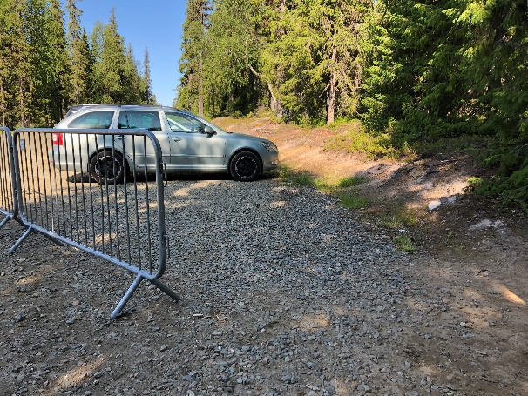Kehittämiskohteita

Kuva

* Ennakkoinformaatioon vaativan pyörätuolireitinsymbolin lisääminen.
* Ennakkoinformaatioon reitin kuvaaminen pituuskaltevuuksineen ja sivuittaiskaltevuuksineen.
* Esteettömiltä pysäköintipaikoilta sepelin vaihtaminen pienempi rakeiseksi esim. kivituhkaksi.
* Esteettömien autopaikkojen sijoittaminen mahdollisimman tasaiselle ja kovalle alueelle reitin alun läheisyyteen.
* Autopaikkojen merkitseminen selkeästi.
  + Sivuittaiskaltevuus saa olla enintään 2 %.
  + 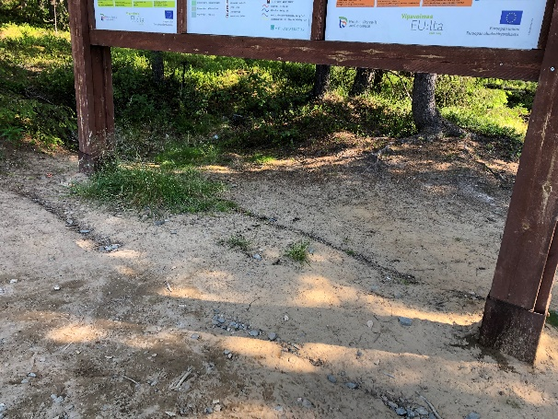Pituuskaltevuus saa olla enintään 8 %.

Kuva

* + Merkintä mahdollisuuksien mukaan sekä pystytolpassa että autopaikan pinnassa.

## Opasteet

reitin opasteet

Saapuminen kohteeseen on opastettu päälähestymissuunnista.

Yksi aluekartta on sijoitettu kulkuväylän sivuun reitin alkuun (kuva 4). Opaste on luettavissa myös autossa istuen, ja sen välittömään läheisyyteen pääsee.

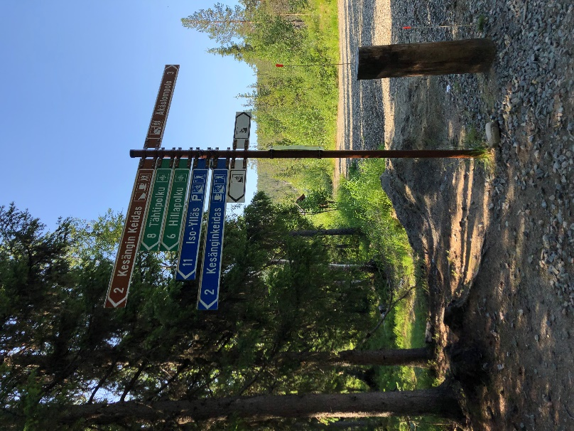Reittiopasteet ovat sijoitettu korkealle (kuva 5). Niitä ei pääse lukemaan läheltä. Reittiopasteissa ei ole käytetty esteettömän tai saavutettavan reitin symboleita.

Kehittämiskohteita

* Reittiopasteeseen vaativan pyörätuolireittimerkin lisääminen.
* Reittiopasteen sijoittaminen 1400-1600 mm korkeudelle maasta paikkaan mistä sitä pääsee lukemaan läheltä.

## Reitti nuotiopaikalle asti

Reitti on kartoitettu pysäköintipaikalta nuotiopaikalle.

Reitti on kovapintaista kivituhka pintaa (kuva 6). Reitti on n. 1500 mm leveä. Reitillä on jossain kohtaa paljon (7-10 %) sivuttaiskaltevuutta. Kohdat, joissa on paljon sivuittaiskaltevuutta ovat lyhyitä (1-2 m). Pitkiä kohtia paljolla sivuttaiskaltevuudella ei reitillä ole.

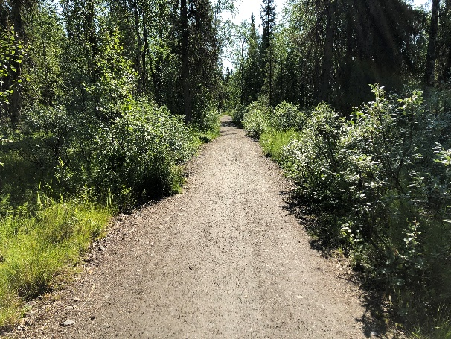

Kuva

Reitillä on useita eri pituisia kohtia missä on paljon pituuskaltevuutta sekä kohtia missä on putoamisvaara.

Ensimmäisessä kohdassa on 50 metrin pituinen nouseva osuus, josta 10 metrin matkalla pituuskaltevuutta 8-10 %, muuten nousussa pituuskaltevuutta alle 8 %.

Kuva

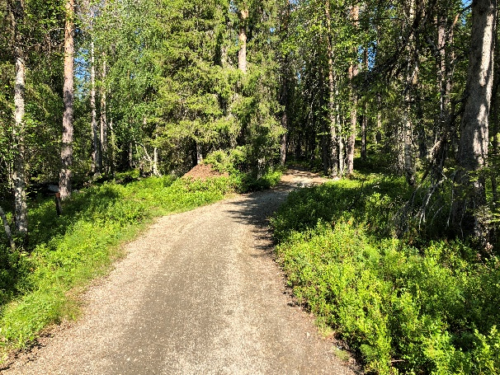Toisessa kohdassa on 10 metrin pituinen nouseva osuus (kuva 7), josta 2 metrin matkalla on pituuskaltevuutta 12,5 %, mutta muuten pituuskaltevuus on alle 8 %.

Kolmannessa kohdassa 35 metrin laskeva osuus, jossa on pituuskaltevuutta 9-11 %. Laskun pituuskaltevuus voidaan välttää uudelleen reitittämällä reitti autiotalon pihan kautta.

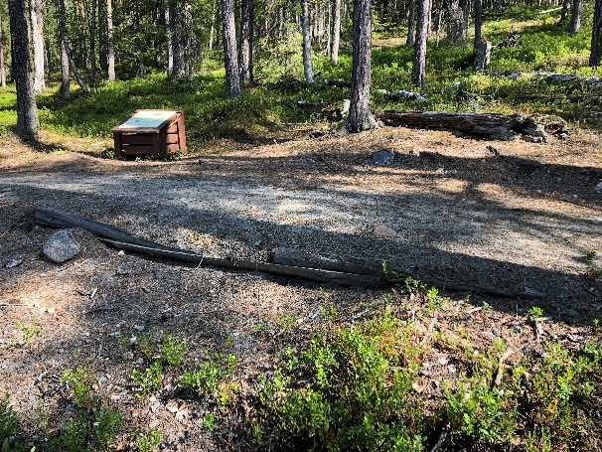Neljännessä kohdassa heti laskun jälkeen on 200 metrin pituinen nouseva osuus, jossa on kolme 10 metrin osuutta, jossa pituuskaltevuutta on 10 %, muuten nousussa on pituuskaltevuutta alle 8 %.

Kuva 7

Viidennessä kohdassa on 30 metrin matkalla putoamisvaaraa yli 0,5 metriä. Kohdassa ei ole reitin reunassa suojareunusta, joka estää putoamisen (kuva 8). Pyörällisillä apuvälineillä kohdassa kulkemista hankaloittaa 9 % sivuttaiskaltevuus.

Kuudennessa kohdassa on 5 metrin pituinen nouseva osuus, jossa on pituuskaltevuutta 12-14 % 3 metrin matkalla. Muuten pituuskaltevuus nousussa on alle 8 %.

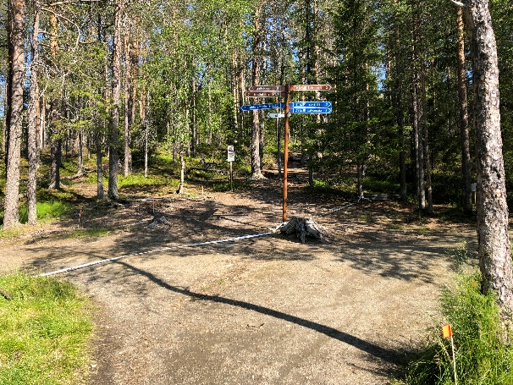Seitsemännessä kohdassa reitillä huussin, kodan ja puuliiterin reitillä on sivuittaiskaltevuutta 11 %, sekä kulumaa reitin pinnassa.

Kuva 8

Kuva 9

Reitin lopussa on risteys mistä lähtee lankkureitit kahvilalle, laiturille, kodalle, puuliiterille ja huussille. Risteyksessä ei ole opasteita huussille, puuliiterille eikä kodalle (kuva 9).

Loppuosa reitistä on laiturille 1300 mm ja kahvilalle 1400 mm leveää lankkureittiä (Kuva 10). Reiteillä on 50 mm suojareunus, joka estää pyörällisen apuvälineen pyörän tippumisen reitiltä.

Kehittämiskohteita

* Selvitetään mahdollisuutta siirtää reitti kulkemaan vanhan talon kautta.
* 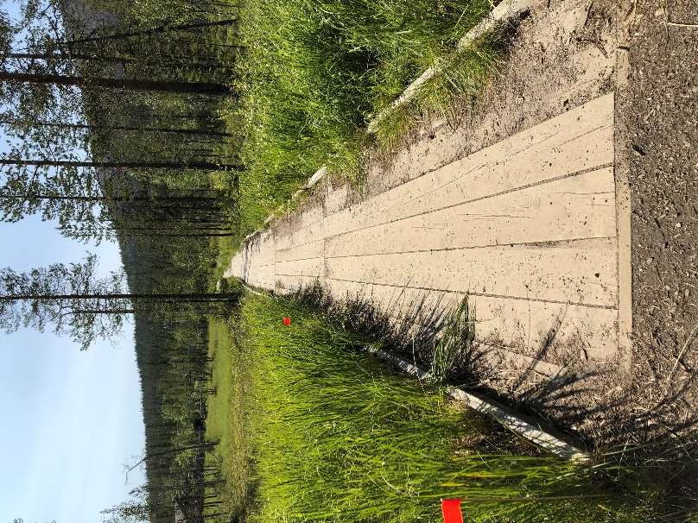Opasteiden lisääminen reitin loppuu mistä se haarautuu kahvilalle, laiturille, kodalle, puuliiterille ja huussille.

Kuva 10

## Reitti nuotiopaikalta eteenpäin

Reitti on kartoitettu nuotiopaikalta eteenpäin järven toista puolta.

Alkumatka reitistä 70cm leveää rautapitkosta. Rautapitkos on liian kapea pyörällisille apuvälineille, eikä siinä ole ohituspaikkoja (kuva 11).

Loppuosa reitistä on sorapolkua, jossa on paikoitellen liikaa pituuskaltevuutta. Reitin lopussa silta jolle kulku ei ole esteetön.

Korkean heinikon päällä kulkee metallista tehty kulkureitti. Metallireitti on sormenpaksuista harjaterästä hitsattu poikittain ja reunoilla on pitkittäin kulkeva harjateräs korokkeena.
Kehittämiskohteita

* Metallipolun leventäminen esteettömäksi.
* Selvitetään mahdollisuudet koko muuttamiseksi esteettömäksi reitiksi.

## Reitin fasiliteetit

Esteetön huussi

Kulkuväylällä huussille on jyrkkä luiska (11%) (kuva 12).

Tilaopaste on sijoitettu ovilevyyn, jolloin aukeava ovi aiheuttaa törmäysvaaran opastetta läheltä luettaessa.

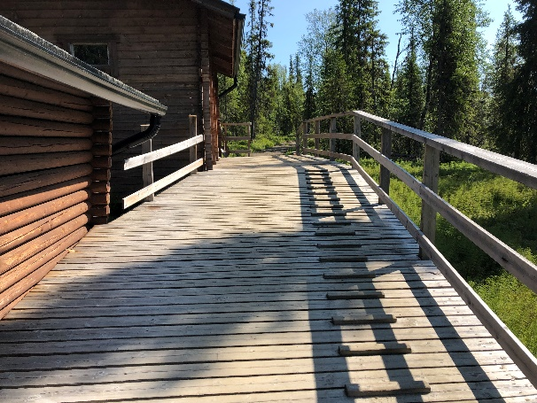Oven vapaan kulkuaukon leveys on hyvä (930 mm). Ovessa ei ole kynnystä. Vaakasuuntainen lankavedin puuttuu ovesta (kuva 13), mikä helpottaa oven sulkemista pyörätuolista käsin.

Kuva 11

Kuva 12

Tilan mitoitus vastaa nykyisiä esteettömyysmääräyksiä. Vapaata tilaa on wc-istuimen molemmilla puolilla riittävästi (800 mm), mutta toisella puolella kuorikeastia estää vapaantilan käyttämisen.

Huussissa ei ole vaatekoukkuja.

Kehittämiskohteita

* Luiskan muuttaminen loivemmaksi
* 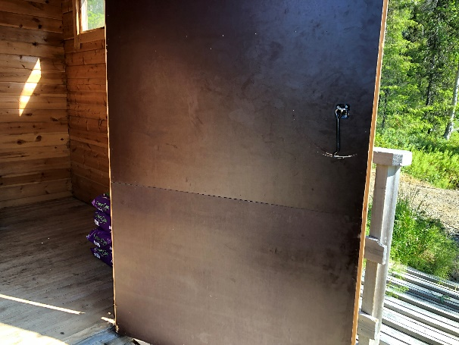Tilaopasteen sijoittaminen 1400–1600 mm korkeudelle seinälle, oven avautumispuolelle.

Kuva 13

* + Selkeät tummuuskontrastit, wc tekstin lisäksi pyörätuolisymboli, kohomerkinnät.
* Vaakasuuntaisen lankavetimen asentaminen wc:n oveen.
  + Oven sisä- ja saranapuolelle, 800 mm korkeudelle.
* Vaatekoukkujen lisääminen eri korkeuksille (esim. 1200, 1400 ja 1600 mm)
* Kuorikeastian sijoittaminen pyörien päälle, niin että sitä voi siirtää pois tieltä tarvittaessa.

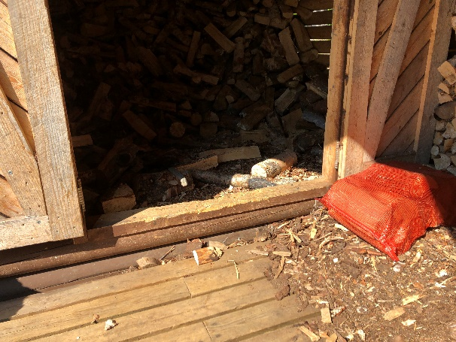Puuvarasto

Kuva 14

Puuvarasto on kulkureitillä nuotiopaikalta huussille. Kulkureitti on leveää lankkureittiä.

Puuvarastossa ei ole tilaopastetta.

Oven vapaan kulkuaukon leveys on hyvä (850 mm). Ovessa on korkea kynnys (150 mm) (kuva 14).

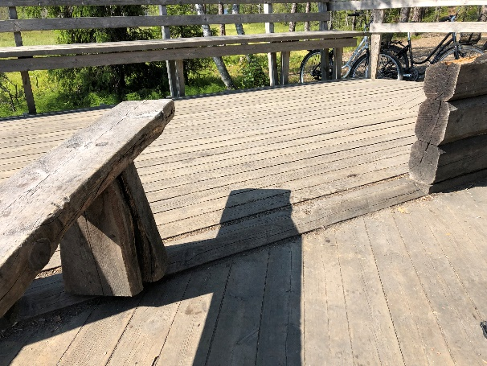Kehittämiskohteita

Kuva 15

* Tilaopasteen sijoittaminen 1400–1600 mm korkeudelle seinälle, oven avautumispuolelle.
  + Selkeät tummuuskontrastit, wc tekstin lisäksi pyörätuolisymboli, kohomerkinnät.
* Kynnyksen poistaminen.

Nuotiopaikka

Kulkuväylää nuotiopaikalle ei ole opastettu.

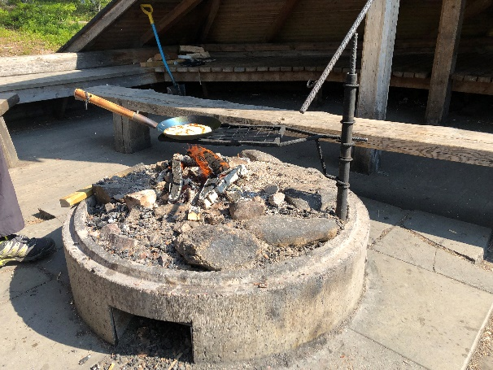

Kuva 16

Kulkuaukon leveys on hyvä nuotiopaikalle, mutta kalusteet estävät esteettömän kulun tulipaikan luo.

Tulipaikan ympäri pääsee kulkemaan pyörällisellä apuvälineellä (kuva 16).

Kehittämiskohteita

* Kalusteiden järjestäminen niin, että ne eivät estä esteetöntä kulkua tulipaikan luo.

Laituri

Kulkuväylää laiturille ei ole opastettu. Kulkuväylä on leveää lankkupolkua (1300 mm).

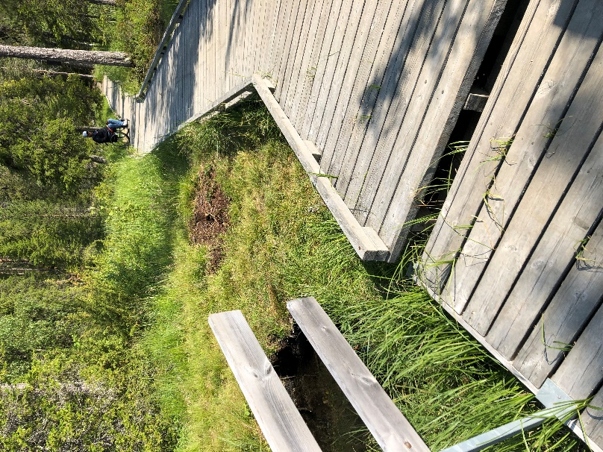Laiturille mennessä kulkuväylässä on iso väli (120 mm), mihin pyörätuolin pyörä voi tipahtaa (kuva 17). Kynnys laiturilta tullessa on korkea (30 mm).

Kuva 17

Kehittämiskohteita

* Reitin opastaminen laiturille.
  + Selkeät tummuuskontrastit, pyörätuolisymboli, kohomerkinnät.
* Välin poistaminen kulkuväylältä laiturille.
* Kynnyksen poistaminen laiturilta tullessa.

1. https://www.invalidiliitto.fi/luontoreittien-esteettomyyskartoitus
2. Metsähallituksen Luontopalvelujen kohteiden reittikuvaukset löytyvät Luontoon.fi:stä. Ks. esim.

   https://www.luontoon.fi/pallas-yllastunturi/esteeton#filter=b-wheelchairSuitable-1,r-fullyTranslatedLangus-,sb-sortedBy-9
3. https://www.outdooractive.com/fi/route/luontopolut-ja-teemareitit/pallas-yllaestunturin-kansallispuisto/kesaenkijaerven-vaativa-esteetoen-reitti/41258299/
4. https://retkipaikka.fi/pyoratuolilla-retkella-tallainen-on-sipoonkorven-stortraskille-johtava-esteeton-reitti/
5. Paralympiakomitean Youtube-kanava: <https://www.youtube.com/channel/UCoT6zTqpAwSvdyGs8eIR-vA>
6. 360-video Liesjärven kansallispuiston Kyynärharjun reitistä pyörätuolilla kuljettuna: <https://www.youtube.com/watch?v=Xk5uaplaqwk>
7. Luonto kaikille -hanke on LAB-ammattikorkeakoulun (entinen Lahden ammattikorkeakoulu), Suomen Paralympiakomitean ja Metsähallituksen Luontopalveluiden yhteishanke, joka sijoittuu Kanta- ja Päijät-Hämeeseen siten, että Päijänteen alueella keskitytään kalastus- ja vesiretkeilypalveluihin ja Kanta-Hämeessä Evon retkeilyalueella sekä Torronsuon ja Liesjärven kansallispuistoissa enemmän metsässä retkeilyyn: https://www.paralympia.fi/liikunta/luontoliikunta/luonto-kaikille